Оглавление
ВВЕДЕНИЕ 2
ГЛАВА 1. АГРЕГАЦИЯ ДАННЫХ И ПРОЕКТИРОВАНИЕ ИНТЕЛЛЕКТУАЛЬНОГО БАНКА ВОПРОСОВ 4
1.1. Роль и значение структурированных данных в образовательных Telegram-системах 4
1.2. Сравнительный анализ форматов хранения данных: JSON, XML, CSV и SQL 5
1.3. Архитектурное проектирование банка вопросов 7
1.4. Интеграция мультимедийного контента и работа с файловой системой 9
1.5. Алгоритмические основы динамической выборки и дифференциации сложности 11
1.6. Техническая реализация парсинга и обработка данных средствами Python 15
ГЛАВА 2. ПРОГРАММНАЯ РЕАЛИЗАЦИЯ TELEGRAM-БОТА: АРХИТЕКТУРА, СТАБИЛЬНОСТЬ И БЕЗОПАСНОСТЬ 19
2.1. Обоснование выбора технологического стека и библиотек 19
2.2. Архитектура приложения и асинхронная модель обработки данных 20
2.3. Система обеспечения безопасности: Middleware и фильтрация доступа 22
2.4. Логика управления состояниями и процесс тестирования 24
2.5. Обеспечение стабильности и работа под нагрузкой 27
2.6. Административный интерфейс и функционал мониторинга 30
ГЛАВА 3. ОРГАНИЗАЦИЯ РАБОТЫ С ДАННЫМИ: ГИБРИДНАЯ МОДЕЛЬ «JSON-БАНК» И «NOSQL-БАЗА РЕЗУЛЬТАТОВ» 33
3.1. Архитектурный подход к разделению данных: статика и динамика 33
3.2. Обоснование использования NoSQL СУБД MongoDB для хранения результатов 34
3.3. Проектирование структуры документа в коллекции results 35
3.4. Взаимодействие компонентов: жизненный цикл данных от JSON к БД 37
3.5. Аналитическая обработка и агрегационные запросы 40
3.6. Обеспечение целостности данных и управление ресурсами 42
ЗАКЛЮЧЕНИЕ 45
СПИСОК ИСПОЛЬЗОВАННЫХ ИСТОЧНИКОВ 51
ПРИЛОЖЕНИЯ 52
ПРИЛОЖЕНИЕ A 52

ВВЕДЕНИЕ
В условиях стремительной цифровизации образовательного процесса происходит фундаментальная трансформация традиционных методов обучения и контроля знаний. Мессенджеры, изначально созданные для персональной коммуникации, эволюционируют в полноценные платформы для дистанционного образования (Learning Management Systems — LMS), предоставляя пользователям интуитивно понятный интерфейс и возможность асинхронного взаимодействия.
Telegram, являясь одним из наиболее популярных мессенджеров в мире с аудиторией свыше 800 миллионов активных пользователей, предоставляет уникальные возможности для создания образовательных ботов. Платформа отличается высокой доступностью, кроссплатформенностью (поддержка iOS, Android, Windows, macOS, Linux), наличием мощного API для разработчиков и поддержкой различных типов контента (текст, изображения, документы, интерактивные кнопки).
Проблема объективности и оперативности контроля знаний студентов остается одной из наиболее острых в современном образовании. Традиционные методы тестирования требуют значительных временных затрат на подготовку материалов, проведение тестирования и обработку результатов. Автоматизация этих процессов с помощью Telegram-ботов позволяет существенно повысить эффективность образовательного процесса, обеспечивая:
- мгновенную проверку знаний в любое время суток;
- автоматический подсчет результатов и формирование статистики;
- персонализацию обучения на основе анализа ошибок;
- снижение нагрузки на преподавательский состав;
- возможность массового тестирования без дополнительных ресурсов.
Особую актуальность приобретает разработка высоконагруженных асинхронных систем, способных обслуживать десятки и сотни одновременных пользователей без потери производительности. В контексте образовательных учреждений, где тестирование проводится группами по 20-30 человек одновременно, критически важными становятся вопросы масштабируемости, отказоустойчивости и безопасности данных.
Большинство существующих образовательных ботов используют синхронные библиотеки (Telebot, pyTelegramBotAPI), что ограничивает их масштабируемость. Применение асинхронных фреймворков (python-telegram-bot, aiogram) в сочетании с NoSQL базами данных (MongoDB) представляет собой перспективное направление, требующее детального изучения архитектурных паттернов и практик.
Цель курсовой работы – разработать масштабируемый Telegram-бот для автоматизированного тестирования студентов с применением асинхронной архитектуры, обеспечивающий высокую производительность, безопасность данных и удобный административный интерфейс.
Задачи:
- Спроектировать иерархическую структуру банка вопросов,
- поддерживающую различные типы контента и динамическую выборку.
- Разработать асинхронную архитектуру бота с использованием библиотеки python-telegram-bot v20.x и драйвера Motor для MongoDB.
- Реализовать многоуровневую систему безопасности на основе Middleware с кэшированием проверок доступа.
- Создать гибридную модель хранения данных, разделяющую статические вопросы (JSON) и динамические результаты тестирования (MongoDB).
- Внедрить механизм временных ограничений (таймеров) с использованием JobQueue для контроля времени прохождения теста.
- Разработать административный интерфейс с функциями мониторинга, аудита и аналитической обработки данных.
Объект исследования — процесс автоматизированного контроля знаний студентов с использованием мессенджеров.
Предмет исследования — методы и средства разработки Telegram-ботов с асинхронной архитектурой для образовательных целей.
Методы исследования. В работе применяются методы объектно-ориентированного проектирования, асинхронного программирования, анализа и синтеза данных, проектирования баз данных, тестирования программного обеспечения.
Практическая значимость. Разработанный Telegram-бот внедрен в образовательный процесс кафедры для проведения текущего контроля знаний студентов по дисциплинам «Программирование на Python», «Базы данных», «Веб-программирование». Система позволяет проводить тестирование групп до 100 человек одновременно без потери производительности.
Банк вопросов содержит 14 тем и более 600 заданий, охватывающих все основные разделы курса Python: от введения в язык программирования до параллельного программирования и тестирования. Реализована поддержка как текстовых вопросов, так и заданий с мультимедийным сопровождением (скриншоты кода).

ГЛАВА 1. АГРЕГАЦИЯ ДАННЫХ И ПРОЕКТИРОВАНИЕ ИНТЕЛЛЕКТУАЛЬНОГО БАНКА ВОПРОСОВ

1.1. Роль и значение структурированных данных в образовательных Telegram-системах
В условиях современной цифровизации образовательного процесса мессенджеры перестают быть исключительно средством персональной коммуникации, превращаясь в полноценные платформы для обучения и контроля знаний (Learning Management Systems — LMS). Актуальность использования Telegram в качестве среды для тестирования обусловлена его высокой доступностью, кроссплатформенностью и поддержкой асинхронного взаимодействия.
Центральным компонентом любой системы тестирования является банк вопросов. Процесс агрегации данных в данном контексте — это не просто сбор текстовой информации, а сложный процесс проектирования архитектуры данных, обеспечивающий:
1. Масштабируемость — возможность расширения базы вопросов без изменения программного кода. В разработанной системе база вопросов представлена в виде JSON-файла, который содержит 14 тем по дисциплинам, связанным с программированием на Python: от вводных тем («Тест для знакомства с системой», «Тема 1-1. Введение в язык программирования») до продвинутых («Тема 2-6. Параллельное программирование», «Тема 2-7. Тестирование»). Каждая тема содержит от 30 до 80 вопросов, что в сумме формирует банк более чем из 600 заданий. Добавление новой темы или вопроса требует лишь редактирования текстового файла без необходимости модификации исходного кода бота.
2. Гибкость — поддержку различных типов контента. В разработанном банке вопросов реализованы два типа заданий:
текстовые вопросы с вариантами ответов (большинство заданий);
вопросы с мультимедийным сопровождением, содержащие поле image с путём к скриншоту программного кода. Для улучшения читаемости кода и его визуального восприятия они были сделаны с помощью сервиса Carbon». (например, images/1.1.28.jpg, images/2.1.31n.jpg).
3. Объективность — алгоритмическую защиту от списывания через механизмы случайной выборки. Реализованный алгоритм использует метод random.sample() для извлечения подмножества вопросов и random.shuffle() для перемешивания вариантов ответов внутри каждого вопроса, что гарантирует уникальность теста для каждого студента.
4. Адаптивность — дифференциацию сложности на основе маркеров в названиях тем. Система автоматически определяет объём теста: для базовых тем (без маркера «2-») формируется выборка из 10 вопросов, для продвинутых тем (с маркером «2-», например, «Тема 2-1. Основы ООП») — из 15 вопросов.
Эффективность работы бота-тестировщика напрямую зависит от того, насколько качественно структурированы исходные данные. В рамках данной работы под агрегацией понимается преобразование разрозненных учебных материалов в формат, пригодный для автоматизированного парсинга и динамического формирования интерфейса пользователя.

1.2. Сравнительный анализ форматов хранения данных: JSON, XML, CSV и SQL
При проектировании системы был проведён анализ различных форматов хранения статической информации (вопросов). Выбор формата является критически важным архитектурным решением, влияющим на производительность, масштабируемость и удобство поддержки системы.
CSV (Comma-Separated Values) — простейший текстовый формат для представления табличных данных. Несмотря на простоту реализации и минимальный объём, данный формат не пригоден для хранения сложных иерархических структур. В разработанном банке вопросов каждый объект содержит:
- текстовое поле question (формулировка);
- массив answers переменной длины (от 2 вариантов в дихотомических тестах типа «true/false» до 6 вариантов);
- строковое поле correct_answer;
- опциональное поле image для заданий, требующих анализа кода.
Плоская структура CSV приводит к избыточности и ошибкам при парсинге: для хранения массива ответов потребовалось бы создавать отдельные колонки (answer1, answer2, answer3...), что делает структуру негибкой и усложняет обработку вопросов с разным количеством вариантов.
XML (eXtensible Markup Language) — формат с мощными средствами разметки. Однако его синтаксис избыточен для легковесных Telegram-ботов. Большое количество закрывающих тегов увеличивает объём передаваемого файла в 2-3 раза по сравнению с JSON и усложняет чтение данных человеком. Для банка из 600+ вопросов разница в объёме составляет сотни килобайт, что критично при первичной загрузке.
Реляционные базы данных (SQL) — использование полноценной СУБД (PostgreSQL, MySQL, SQLite) для хранения самих вопросов оправдано только в сверхкрупных проектах. Для курсовой работы хранение статических текстов в SQL усложняет процесс миграции и редактирования базы вопросов преподавателем, не обладающим навыками написания SQL-запросов. Кроме того, для получения одного вопроса с вариантами ответов потребовался бы JOIN нескольких таблиц (questions, answers, topics), что избыточно для задачи, где данные читаются, но практически не модифицируются во время работы бота.
JSON (JavaScript Object Notation) — выбран в качестве основного формата. JSON сочетает в себе легковесность CSV и иерархическую мощь XML. Он является нативным для языка Python (через словари и списки), что обеспечивает максимальную скорость обработки данных. JSON-файлы позволяют хранить сложные структуры в человекочитаемом виде, что критически важно для оперативного обновления учебного контента.
Критерий | CSV | XML | SQL | JSON
Объём файла | Минимальный | Большой | Средний | Малый
Читаемость человеком | Средняя | Низкая | Низкая | Высокая
Поддержка иерархии | Нет | Да | Да(сложно) | Да
Скорость парсинга | Высокая | Низкая | Средняя | Высокая
Простота редактирования | Высокая | Низкая | Низкая | Высокая
Поддержа в Python | Встроенная | Требует библиотек | Требует драйвер | Встроенная
Таблица 1. Сравнительная таблица форматов хранения данных
В разработанной системе используется именно JSON, что подтверждается фрагментом реального кода загрузки:
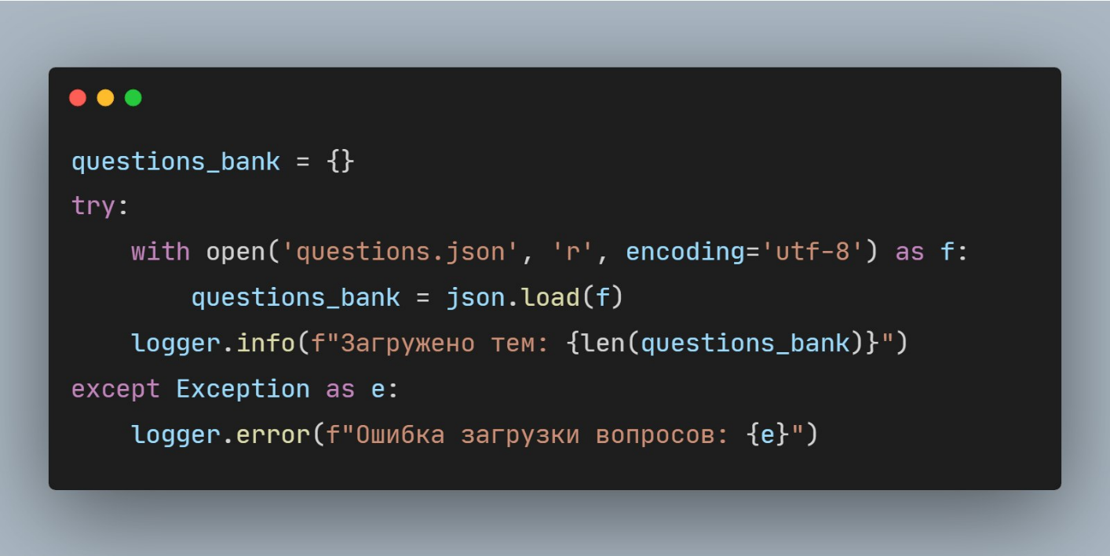
Рис. 1 Фрагмент кода загрузки банка вопросов из JSON-файла

1.3. Архитектурное проектирование банка вопросов
Архитектура разработанного банка вопросов представляет собой иерархический словарь, где ключом выступает название учебной темы, а значением — список объектов-вопросов. Такая структура позволяет боту мгновенно переходить к нужной секции данных без перебора всего файла, обеспечивая временную сложность доступа O(1).
Обоснование выбора структуры данных:
Словарь для тем — обеспечивает константное время доступа к теме по имени; позволяет легко добавлять новые темы без изменения структуры; поддерживает итерацию по темам в определённом порядке (в Python 3.7+ словари сохраняют порядок вставки); удобен для формирования динамического меню выбора тем через ReplyKeyboardMarkup.
Список для вопросов — сохраняет порядок вопросов внутри темы; поддерживает индексацию для быстрого доступа; совместим с функциями random.sample() и random.shuffle(), используемыми в алгоритме динамической выборки.
Словарь для каждого вопроса — гибкая структура с именованными полями; возможность добавления новых атрибутов без нарушения совместимости.
Семантический разбор структуры вопроса:
Каждый вопрос представлен объектом со следующими атрибутами:
1. question (string) — содержит текстовую формулировку. В разработанном банке вопросов представлены как короткие утверждения для дихотомических тестов («Верно ли, что в Python результат логического выражения 4 == 4.0 будет равен True?»), так и развёрнутые задания с анализом программного кода.
2. answers (array of strings) — массив строк с вариантами ответов. Динамическая природа массива позволяет варьировать количество вариантов:
- дихотомические тесты с 2 вариантами (["true", "false"])
- классические тесты с 4 вариантами;
- расширенные тесты с 5-6 вариантами.
3. correct_answer (string) — хранит эталонное значение в виде строки. Техническое решение хранить именно текст ответа, а не его индекс, обусловлено необходимостью перемешивания вариантов (random.shuffle(ans) в функции ask_question). При изменении порядка кнопок индекс бы стал невалидным, в то время как проверка по строковому значению остаётся корректной:
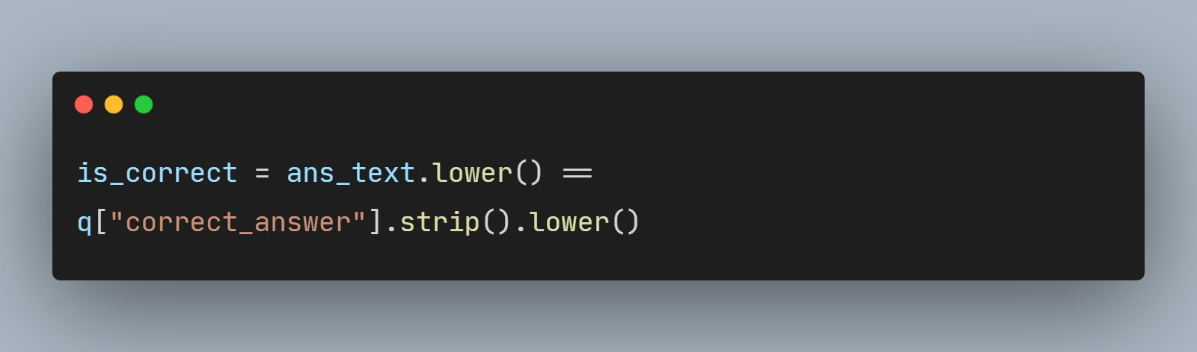
Рис. 2 Реализация проверки правильности ответа пользователем
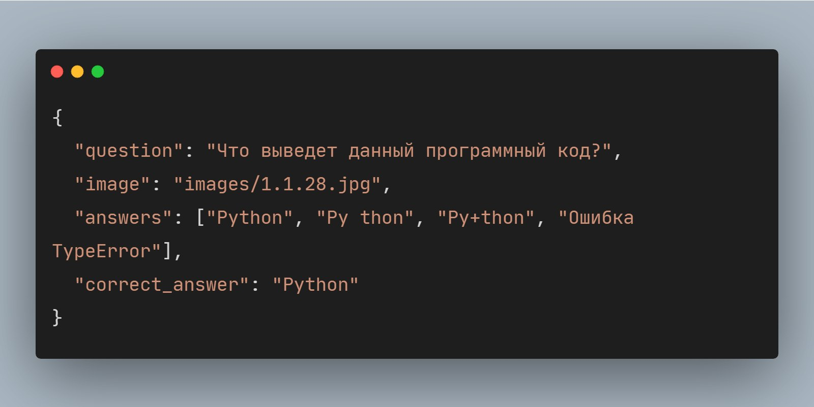
image (string, optional) — факультативное поле, содержащее относительный путь к файлу. Это обеспечивает полиморфизм сообщений бота: он может отправлять как текстовые сообщения, так и карточки с изображениями через send_photo.
Рис. 3 Пример реальной структуры вопроса из банка
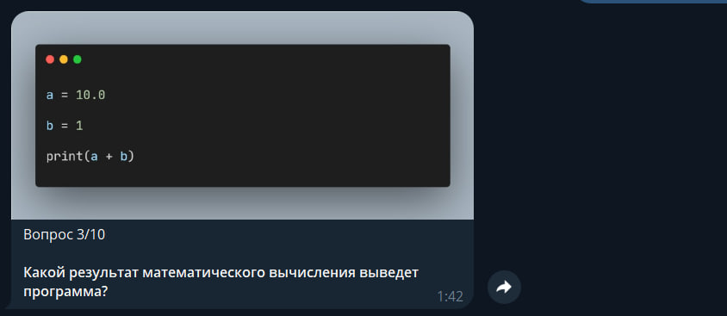
Рис. 4 Пример вопроса с изображением в интерфейсе приложения
Нумерация тем отражает логику учебного курса: темы с префиксом «1-» относятся к базовому уровню (введение, синтаксис, типы данных, функции), темы с префиксом «2-» — к продвинутому (ООП, исключения, параллелизм, тестирование). Данная семантика используется алгоритмом динамической выборки для определения объёма теста.

1.4. Интеграция мультимедийного контента и работа с файловой системой
В IT-дисциплинах визуализация кода является критически важной. Telegram не всегда корректно отображает сложные отступы и спецсимволы в текстовом виде, поэтому интеграция скриншотов кода в банк вопросов стала приоритетной задачей. В разработанном банке вопросов 176 заданий содержат поле image с путями к файлам вида images/1.1.28.jpg, images/2.1.31n.jpg и т.д.
Логика взаимодействия с ресурсами: Изображения хранятся в локальной директории images/. В базе JSON фиксируются только относительные пути. Это решение обеспечивает переносимость проекта (портативность): при переносе бота на другой сервер достаточно скопировать папку, и пути останутся актуальными.
Обеспечение отказоустойчивости: В коде реализован алгоритм «безопасного извлечения» мультимедиа. Перед попыткой отправки фото бот вызывает метод os.path.exists(). Если файл повреждён или отсутствует, система не генерирует исключение FileNotFoundError, а автоматически переключает тип сообщения на текстовый. Это гарантирует непрерывность процесса тестирования даже при частичной потере данных в медиа-хранилище.
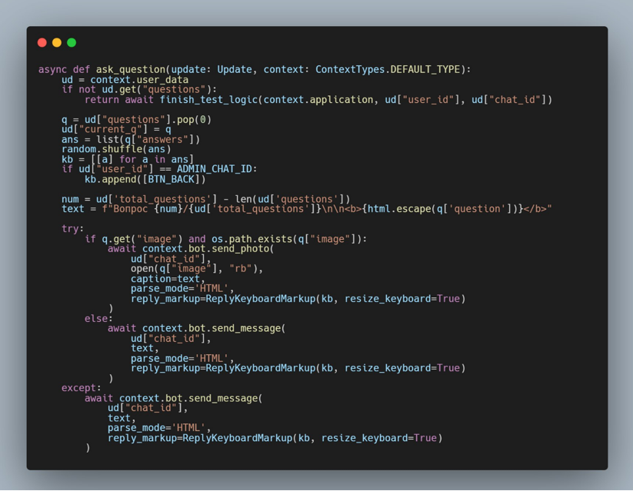
Рис. 5 Реализация функции ask_question для обработки мультимедийных вопросов
Анализ реализации:
Условие q.get("image") and os.path.exists(q["image"]) — двойная проверка: сначала наличие ключа в словаре (для вопросов без изображений), затем физическое существование файла на диске.
Блок try-except — дополнительная защита от любых исключений при работе с файловой системой (повреждённый файл, проблемы с правами доступа, повреждённый JPEG).
Перемешивание вариантов random.shuffle(ans) — выполняется перед формированием клавиатуры, что гарантирует случайный порядок вариантов для каждого студента.
Использование html.escape() — экранирование специальных символов в тексте вопроса для корректной работы HTML-разметки Telegram (тег <b> для выделения текста).
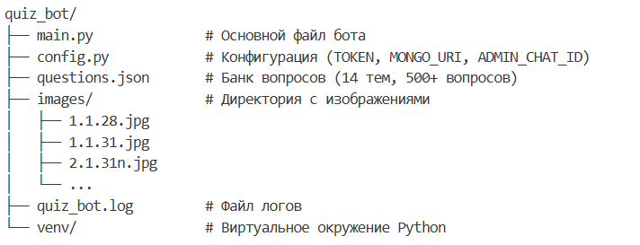
Рис. 6 Организация файловой структуры проекта
Данная структура обеспечивает модульность проекта: банк вопросов, медиа-ресурсы и программный код разделены, что упрощает сопровождение и обновление системы.

1.5. Алгоритмические основы динамической выборки и дифференциации сложности
Для обеспечения объективности тестирования был разработан алгоритм динамического формирования теста, основанный на двух принципах: рандомизации и адаптивности объёма.
Механизм рандомизации: Вместо последовательной выдачи вопросов из файла используется метод random.sample(). В отличие от простого перемешивания (shuffle), sample позволяет извлечь заданное количество уникальных элементов, не изменяя исходную структуру банка вопросов в оперативной памяти. Это критически важно в многопользовательском режиме, когда несколько студентов одновременно проходят одну и ту же тему.
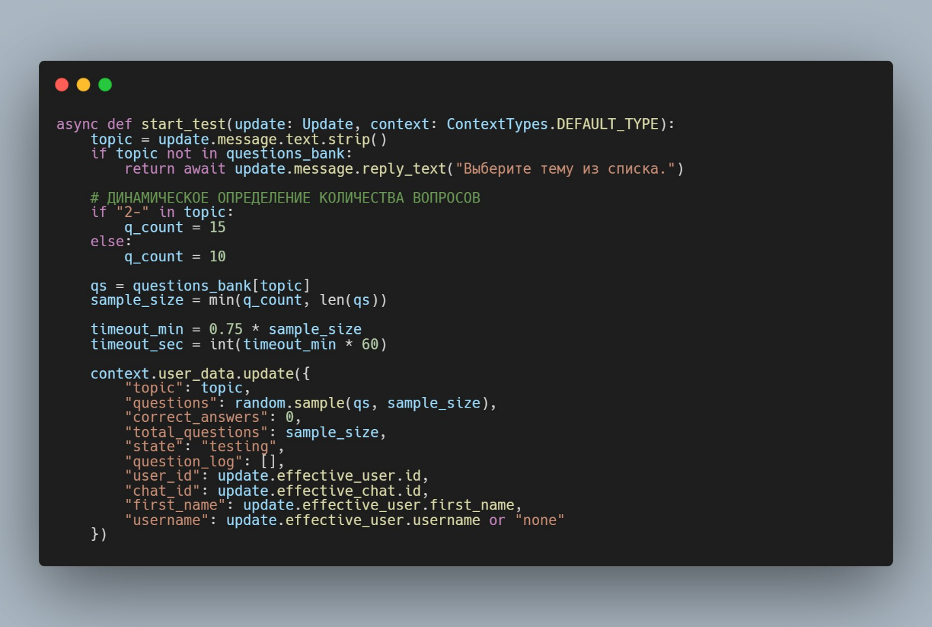
Рис. 7 Реализация в функции start_test
Адаптивное управление объёмом теста: Система анализирует идентификатор темы.
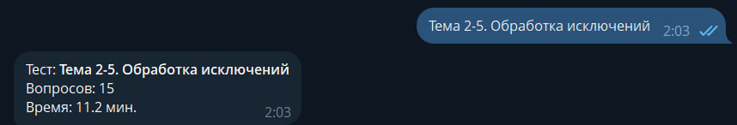
В коде реализована логика: Если тема относится к продвинутому уровню (в названии присутствует маркер «2-», например, «Тема 2-1. Основы ООП», «Тема 2-6. Параллельное программирование»), объём выборки увеличивается до 15 вопросов.
Рис. 8 Пример теста с увеличенным количеством вопросов
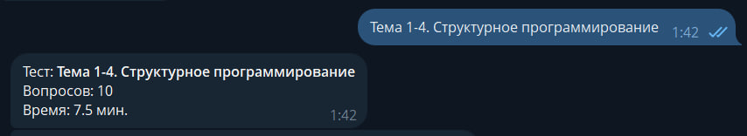
Для базовых и вводных тем выборка ограничивается 10 вопросами.
Рис. 9 Пример теста со стандартным количеством вопросов

Обоснование дифференциации:
Маркер «2-» в названии темы является семантическим индикатором продвинутого уровня. В разработанном банке вопросов к продвинутым относятся 7 тем, находящиеся в Приложении Б
Эти темы требуют более глубокой проверки знаний, включают множество кейсов и исключительных ситуаций, поэтому увеличенный объём выборки (15 вопросов) обеспечивает репрезентативную оценку уровня подготовки студента.
Базовые темы, имеющие стандартный объем выборки (10 вопросов) находятся в Приложении В
Защита от превышения объёма:
Конструкция sample_size = min(q_count, len(qs)) гарантирует, что если в теме меньше вопросов, чем запрошено алгоритмом (например, тема содержит только 8 вопросов), выборка не вызовет исключение ValueError, а ограничится доступным количеством.
Динамический расчёт времени (timeout):
На основе объёма выборки динамически рассчитывается время, отводимое на тест.
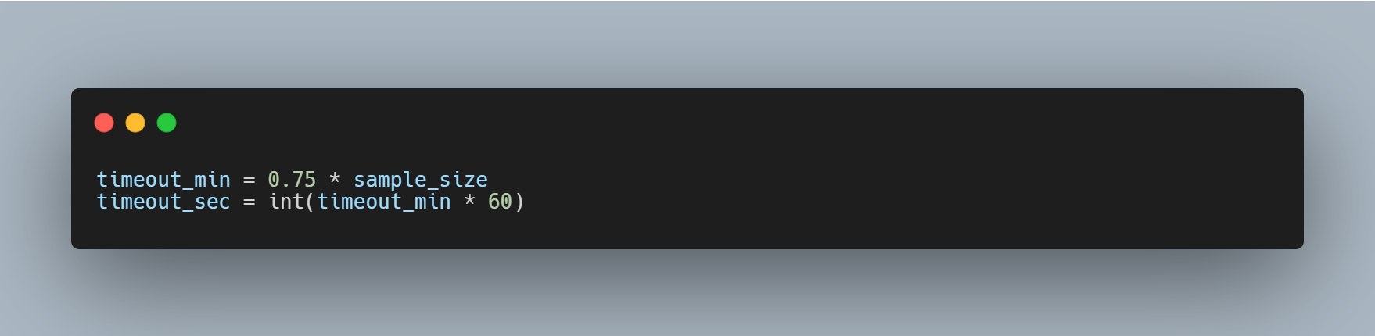
Рис. 10 Подсчёт времени, отводимого на тест
Это означает, что на каждый вопрос отводится 45 секунд (0.75 минуты). Для базового теста из 10 вопросов время составляет 7 минут и 30 секунд, для продвинутого из 15 вопросов — 11минут и 25 секунд.
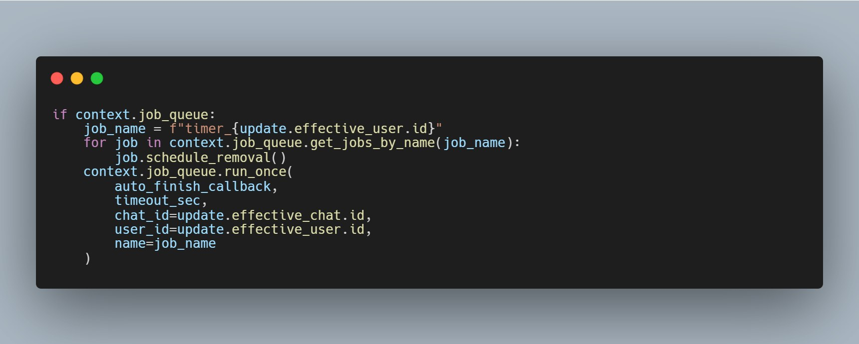
Рис 11 Реализация таймера через JobQueue
Преимущества такого подхода:
- Уникальность имени задачи (timer_{user_id}) — гарантирует, что таймеры разных студентов не конфликтуют между собой.
- Удаление предыдущих задач — если студент повторно начал тест, старый таймер удаляется во избежание двойного срабатывания.
- Асинхронность — JobQueue не блокирует основной цикл событий бота, позволяя параллельно обслуживать других пользователей.
Обработка таймаута:
При срабатывании таймера вызывается функция auto_finish_callback, которая принудительно завершает тест и сохраняет результат со статусом «Таймаут»:
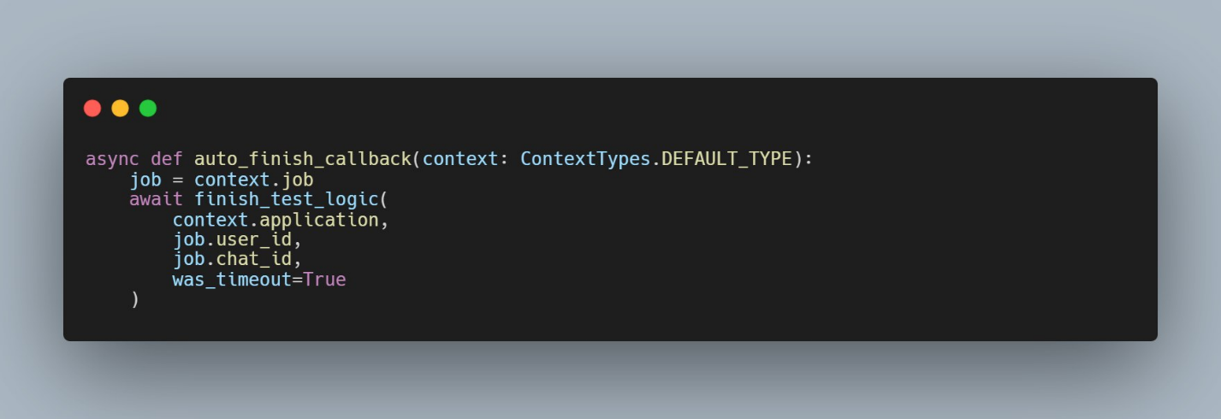
Рис. 12 Реализация функции auto_finish_callback
В функции finish_test_logic все неотвеченные вопросы логируются с пометкой «НЕ ОТВЕЧЕНО (ТАЙМАУТ)», что позволяет преподавателю видеть, какие задания студент не успел выполнить:
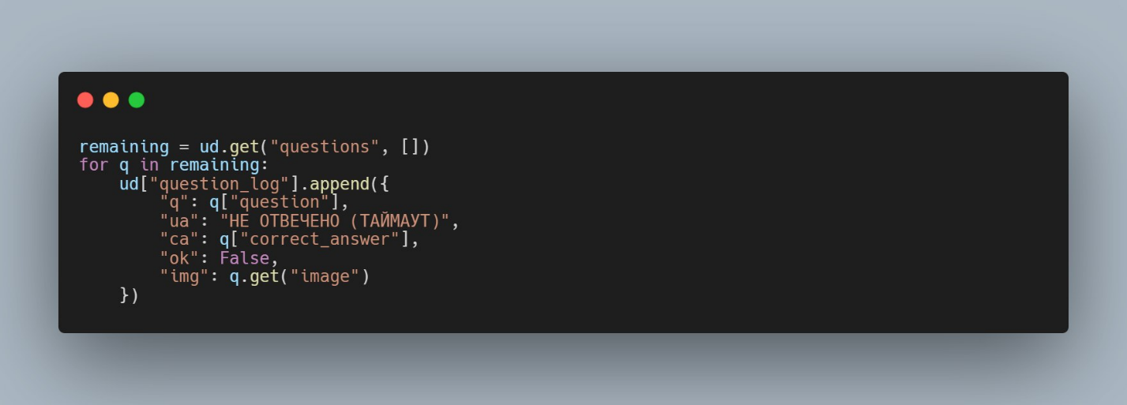
Рис. 13 Реализация ситуации, когда студент не успел выполнить задание
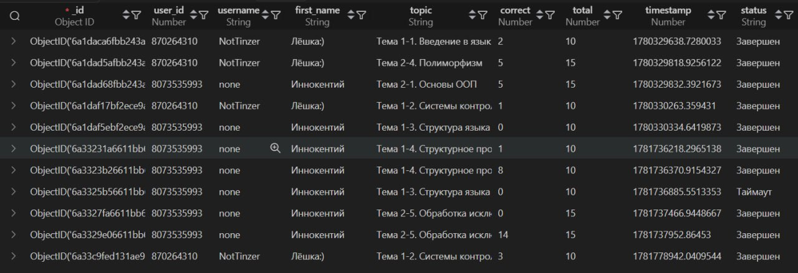
Рис. 14 Пример ситуации "Таймаут" в базе

1.6. Техническая реализация парсинга и обработка данных средствами Python
Программная реализация агрегации данных опирается на стандартную библиотеку json и механизмы работы с потоками ввода-вывода языка Python.
Процесс загрузки (Parsing Phase):
Загрузка банка вопросов осуществляется при инициализации приложения в блоке try-except. Использование параметра encoding='utf-8' является обязательным требованием, так как банк вопросов содержит кириллицу и специальные символы (математические знаки π, ², ×, ÷, символы программирования).
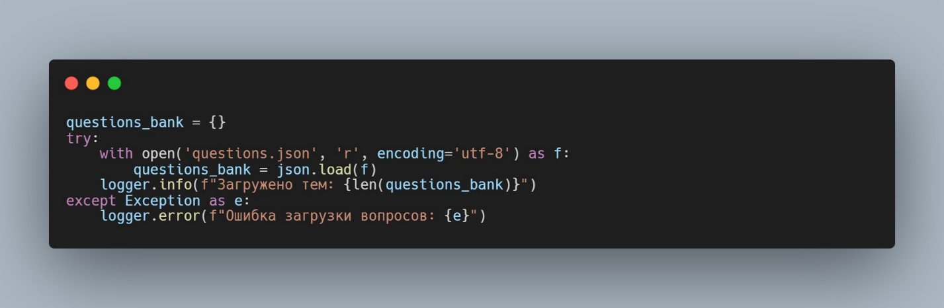
Рис. 15 Реальный код загрузчика из проекта
Оптимизация производительности:
Так как JSON-файл является статическим ресурсом, он загружается в оперативную память один раз при старте бота в глобальную переменную questions_bank. Это исключает дорогостоящие операции чтения с диска при каждом запросе пользователя, что позволяет боту выдерживать высокую нагрузку (десятки запросов в секунду) без задержек.
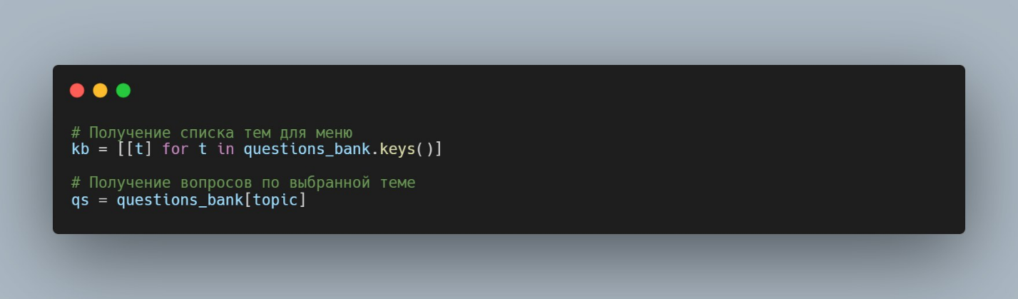
Все последующие обращения к банку вопросов (в функциях start_test, text_router) работают непосредственно с оперативной памятью:
Рис. 16 Загрузка банка вопросов в оперативную память при старте бота
Безопасность вывода:
Перед отправкой данных в интерфейс мессенджера текст проходит через функцию html.escape(). Это предотвращает выполнение XSS-инъекций и корректно экранирует символы <, >, &, которые могут присутствовать в вопросах по программированию, предотвращая «ломку» разметки сообщения Telegram.
Пример из реального кода:
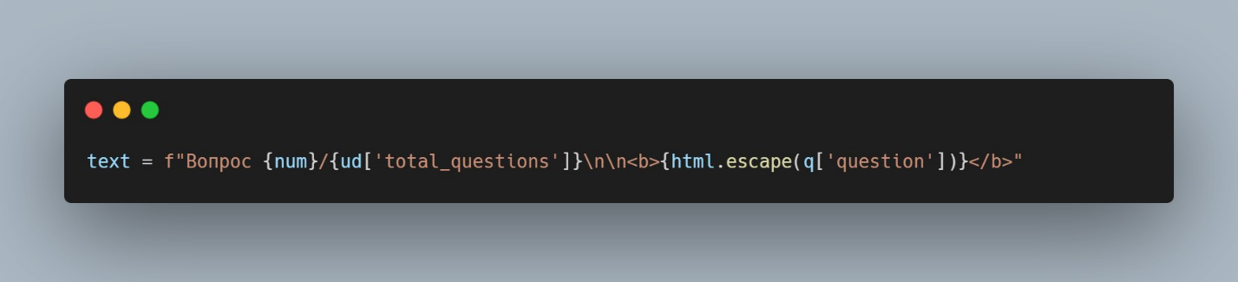
Рис. 17 Экранирование HTML-символов при отправке сообщений в Telegram
Без экранирования вопросы, содержащие символы сравнения (<, >) или амперсанды, могли бы быть интерпретированы как HTML-теги, что привело бы к ошибке BadRequest: Can't parse entities.
Экранирование в уведомлениях администратору:
Аналогичный подход применяется при формировании уведомлений для администратора:
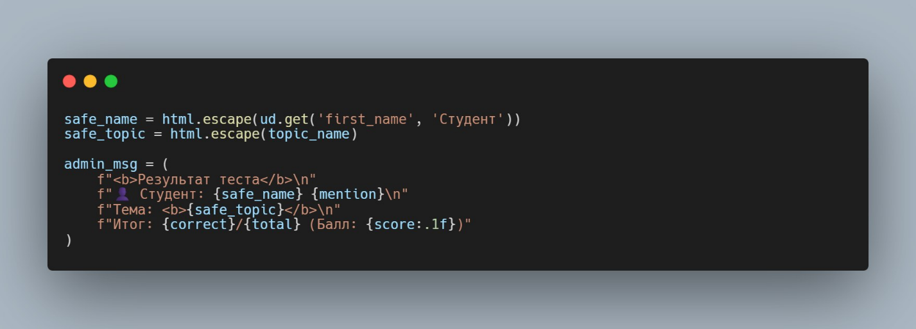
Рис. 18 Реализация формирования уведомлений для администратора

Рис. 19 Экранирование данных пользователя в административных уведомлениях
Это гарантирует, что даже если имя студента или название темы содержит специальные символы, сообщение будет корректно отправлено.
Обработка ошибок парсинга: Для надёжной работы системы все операции парсинга обёрнуты в обработку исключений. При ошибке загрузки вопросов бот не аварийно завершается, а продолжает работу с пустым банком, логируя ошибку:
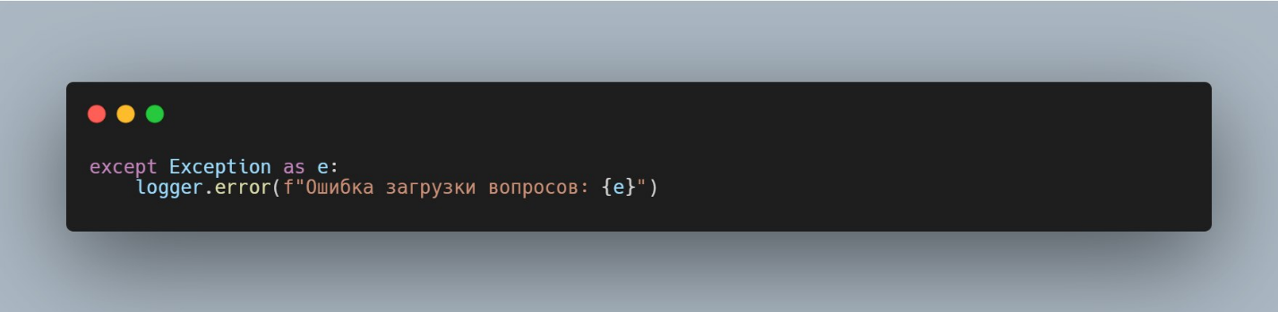
Рис. 20 Реализация обработки исключений
Это позволяет администратору оперативно выявить проблему (например, невалидный JSON, отсутствие файла, проблемы с кодировкой) и устранить её без простоя системы.
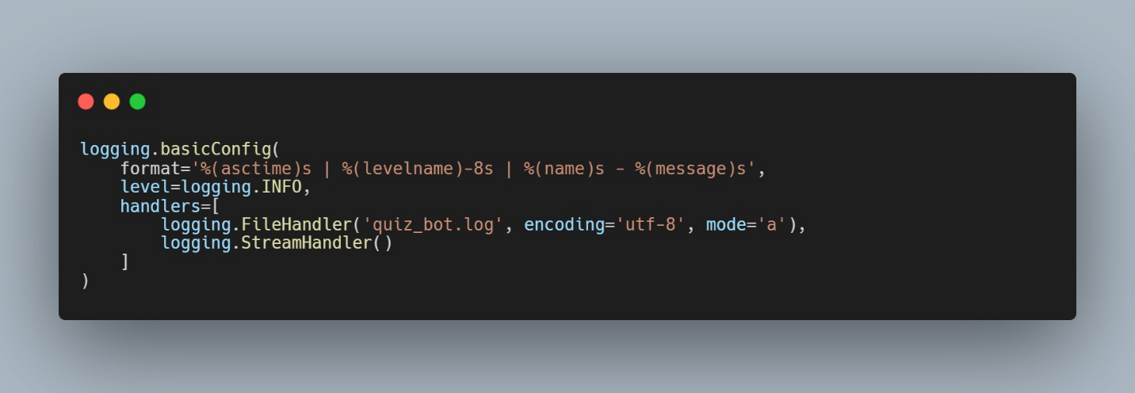
Логирование как инструмент отладки: Система логирования настроена через logging.basicConfig с записью в файл quiz_bot.log:
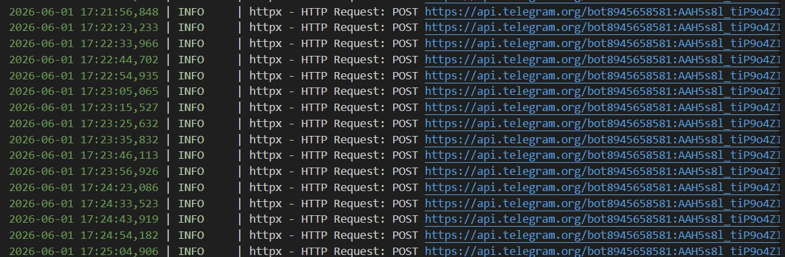
Рис. 21 Конфигурация системы логирования бота
Рис. 22 Пример содержимого файла quiz_bot.log
Это обеспечивает: фиксацию всех событий загрузки банка вопросов; отслеживание попыток несанкционированного доступа; диагностику ошибок при работе с файловой системой и MongoDB; возможность ретроспективного анализа работы системы.
Выводы по Главе 1:
Разработанный банк вопросов представляет собой целостную архитектуру, обеспечивающую: хранение 14 тем и 600+ вопросов в формате JSON; поддержку текстовых и мультимедийных заданий; динамическую выборку с адаптивным объёмом (10 или 15 вопросов); автоматический расчёт времени тестирования; отказоустойчивость при работе с файловой системой; безопасность вывода через экранирование HTML-символов. Данная архитектура является фундаментом для реализации программной логики бота, которая будет детально рассмотрена в Главе 2.

ГЛАВА 2. ПРОГРАММНАЯ РЕАЛИЗАЦИЯ TELEGRAM-БОТА: АРХИТЕКТУРА, СТАБИЛЬНОСТЬ И БЕЗОПАСНОСТЬ

2.1. Обоснование выбора технологического стека и библиотек
Разработка современного Telegram-бота для образовательных целей требует инструментов, обеспечивающих высокую скорость отклика и возможность параллельной обработки запросов. В разработанной системе использован следующий технологический стек.
Язык программирования Python (версия 3.10+). Выбор обусловлен наличием развитой экосистемы библиотек для работы с сетевыми протоколами и базами данных. Python предоставляет зрелые механизмы асинхронного программирования (модуль asyncio), что является критически важным для высоконагруженных чат-ботов. В проекте активно используются конструкции async/await, асинхронные генераторы и контекстные менеджеры.
Библиотека python-telegram-bot (версия 20.x). В проекте использована актуальная версия фреймворка, реализующая паттерн асинхронного взаимодействия. В отличие от синхронных библиотек, python-telegram-bot позволяет эффективно управлять жизненным циклом приложения через объект Application, поддерживающий:
Группировку хендлеров — разделение логики обработки команд, текстовых сообщений и системных событий;
Механизм ContextTypes — строго типизированную передачу данных между обработчиками через context.user_data, что снижает вероятность ошибок при разработке;
Интегрированную очередь задач (JobQueue) — инструмент для реализации временных ограничений (таймеров), необходимых в процессе тестирования;
Middleware-слой — через TypeHandler с указанием группы (group=-1) для предварительной обработки каждого входящего обновления.
Библиотека Motor для MongoDB. Для взаимодействия с базой данных выбран асинхронный драйвер motor.motor_asyncio. Использование блокирующих драйверов (например, PyMongo) в асинхронной среде привело бы к «замиранию» бота при каждом запросе к БД. Motor позволяет выполнять операции ввода-вывода (I/O) в неблокирующем режиме, сохраняя высокую отзывчивость интерфейса.

Критерий | Python-telegram-bot | aiogram | Telebot
Модель выполнения | Полностью асинхронная | Полностью асинхронная | Синхронная
Встроенный FSM | Через «user_data» | Встроенный «StatesGroup» | Отсутствует
Встроеный JobQueue | Да (на базе asyncio) | Нет | Нет
Middleware | Да (TypeHandler) | Да (встроенный) | Ограниченная
Актуальность версии | V20.x (2023+) | V3.x (2023+) | V3.x (поддержка ограничена)
Подходит для проекта | Да | Да | Нет (блокирующий I/O)
Таблица 2 Сравнительный анализ фреймворков
Выбор python-telegram-bot обусловлен наличием встроенного JobQueue, что критически важно для реализации таймеров тестирования без привлечения внешних планировщиков.

2.2. Архитектура приложения и асинхронная модель обработки данных
Архитектура бота построена на событийно-ориентированной модели (Event-driven architecture). Центральным узлом является цикл событий (Event Loop), который управляет очередью входящих обновлений.
Логические уровни приложения:
- Уровень конфигурации — использование внешнего файла config.py для хранения секретных данных (токен бота, URI базы данных, ID администратора, ID разрешённых групп). Это соответствует принципам безопасности и позволяет быстро адаптировать бота под разные среды развёртывания.
- Уровень посредников (Middleware) — слой предварительной обработки каждого входящего сообщения. Здесь реализована проверка прав доступа через access_middleware.
- Уровень роутинга (text_router) — интеллектуальное распределение сообщений на основе текущего состояния пользователя (state), хранящегося в context.user_data.
- Уровень бизнес-логики — функции проведения теста (start_test, ask_question, handle_answer), генерации вопросов, расчёта оценок и сохранения результатов.
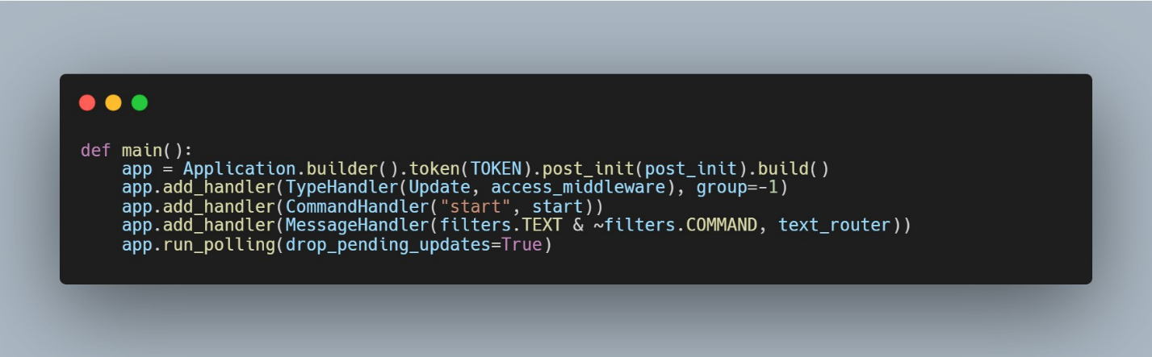
Рис. 23 Инициализация приложения
Ключевые архитектурные решения:
post_init — асинхронная функция, выполняемая один раз при старте бота. В ней происходит подключение к MongoDB и загрузка банка вопросов.
TypeHandler(Update, access_middleware, group=-1) — регистрация middleware с приоритетом -1, что гарантирует его выполнение до всех остальных обработчиков.
filters.TEXT & ~filters.COMMAND — фильтр, пропускающий только текстовые сообщения, исключая команды (которые обрабатываются отдельным CommandHandler).
drop_pending_updates=True — при запуске бот игнорирует сообщения, пришедшие в момент его отключения. Это предотвращает «лавину» запросов при перезагрузке сервера.
Асинхронность в действии:
Асинхронность позволяет боту переключаться между задачами в моменты ожидания (например, во время запроса к серверу Telegram или БД). Пока один пользователь обдумывает ответ на вопрос, бот успевает обработать команды десятков других студентов, что обеспечивает эффективную работу под нагрузкой.
Характеристика | Синхронный подход | Асинхронный подход
Обработка запросов | Последовательная | Параллельная
Блокировки при I/O | Да (бот «зависает») | Нет (переключение контекста)
Масштабируемость | Низкая (до 10 пользователей) | Высокая (сотни пользователей)
Использование CPU | Неэффективное | Эффективная
Поддержка JobQueue | Требует threading | Встроена в asyncio
Таблица 3 Сравнение синхронного и асинхронного подходов

2.3. Система обеспечения безопасности: Middleware и фильтрация доступа
Одной из ключевых задач проекта является ограничение доступа к тестированию. Бот предназначен для студентов конкретной специальности, поэтому реализована многоуровневая система фильтрации.
Механизм контроля членства в группах: Для реализации безопасности используется метод bot.get_chat_member. Бот анализирует статус пользователя в закрытой группе (или списке групп), указанных в ALLOWED_GROUP_IDS. Доступ разрешается только пользователям со статусами member, administrator, creator или restricted.
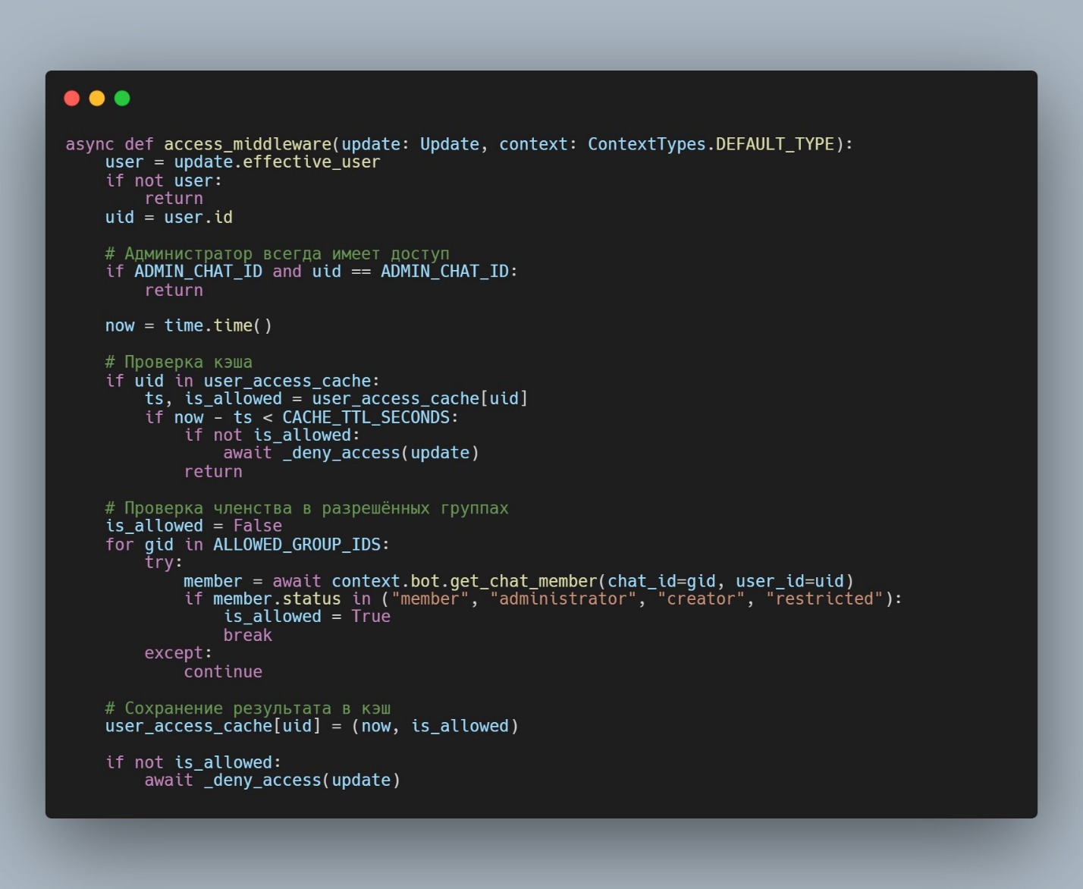
Реализация Middleware:
Рис. 24 Реализация Middleware для ограничения доступа к боту
Оптимизация через кэширование (Access Cache):
Прямой запрос к API Telegram при каждом сообщении пользователя является избыточным и может привести к блокировке бота за превышение лимитов (Rate Limiting). Для решения этой проблемы введена система кэширования:
- Результат проверки доступа сохраняется в оперативной памяти в словаре user_access_cache.
- Каждая запись имеет временную метку (Timestamp) — кортеж (time.time(), is_allowed).
- Параметр CACHE_TTL_SECONDS (300 секунд) определяет время жизни кэша. В течение 5 минут бот доверяет сохранённому результату, не нагружая серверы Telegram, что критически важно для стабильности работы большой группы студентов.
- Принудительная остановка обработчиков: В случае отсутствия прав доступа Middleware вызывает ApplicationHandlerStop(). Это гарантирует, что сообщение пользователя не попадёт в основные функции бота, обеспечивая надёжную изоляцию контента.
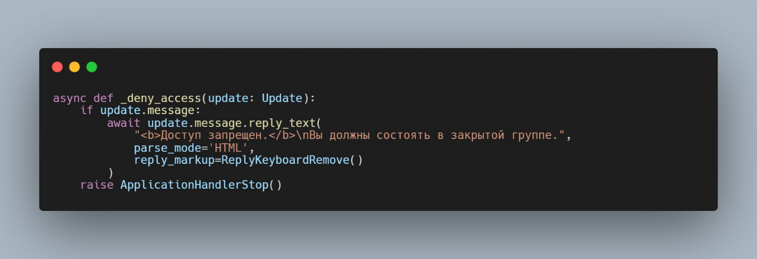
Рис. 25 Реализация функции _deny_access для уведомления пользователя о запрете доступа
Рис. 26 Пример ограничение доступа для посторонних пользователей
Обработка конфигурации разрешённых групп:
Конфигурация ALLOWED_GROUP_IDS поддерживает различные форматы ввода (строка с разделителями-запятыми, целое число, список), что обеспечивает гибкость развёртывания:
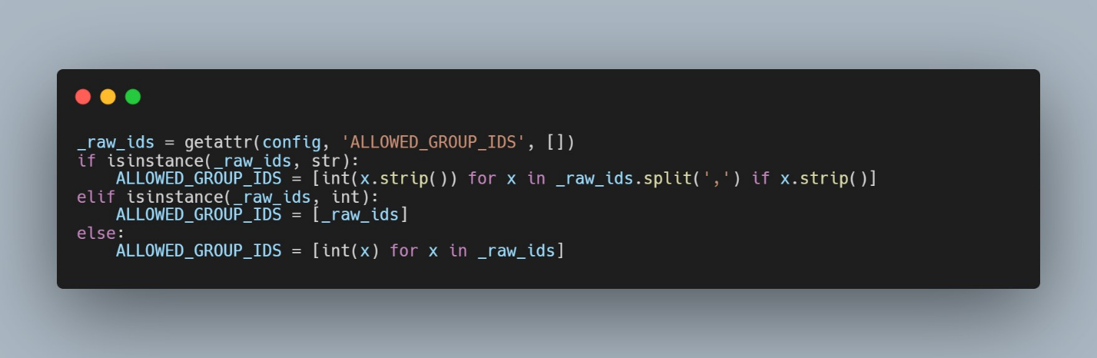
Рисунок 27 Конфигурация списка разрешённых групп с поддержкой разных форматов
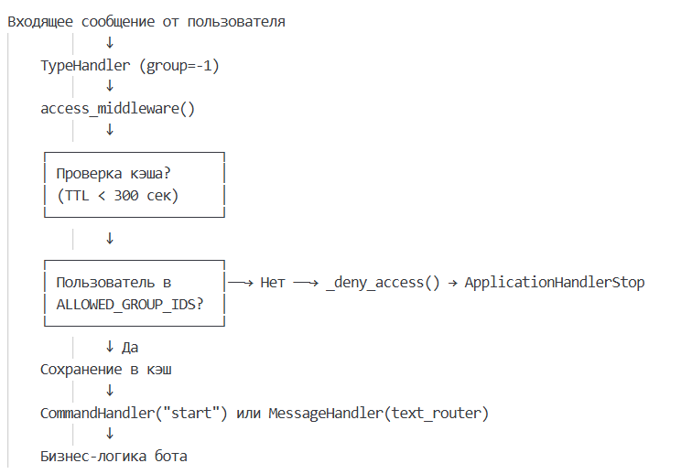
Схема прохождения запроса через Middleware к хендлерам:
Рисунок 28 Схема прохождения запроса через Middleware к хендлерам

2.4. Логика управления состояниями и процесс тестирования
Для корректного ведения диалога с пользователем применена модель конечного автомата (Finite State Machine — FSM). Текущее состояние пользователя сохраняется в сессионных данных context.user_data.
Состояние | Описание | Доступные действия
main_menu | Режим ожидания выбора действий | Выбор темы, просмотр результатов, помощь
choosing_topic | Выбор категории вопросов | Нажатие на кнопку с названием темы
testing | Активная фаза решения задач | Ответы на вопросы
admin_search | Ввод ID или username студента | Текстовый ввод или «Назад»
admin_select_test | Выбор конкретного теста из списка | Ввод номера теста или «Назад»
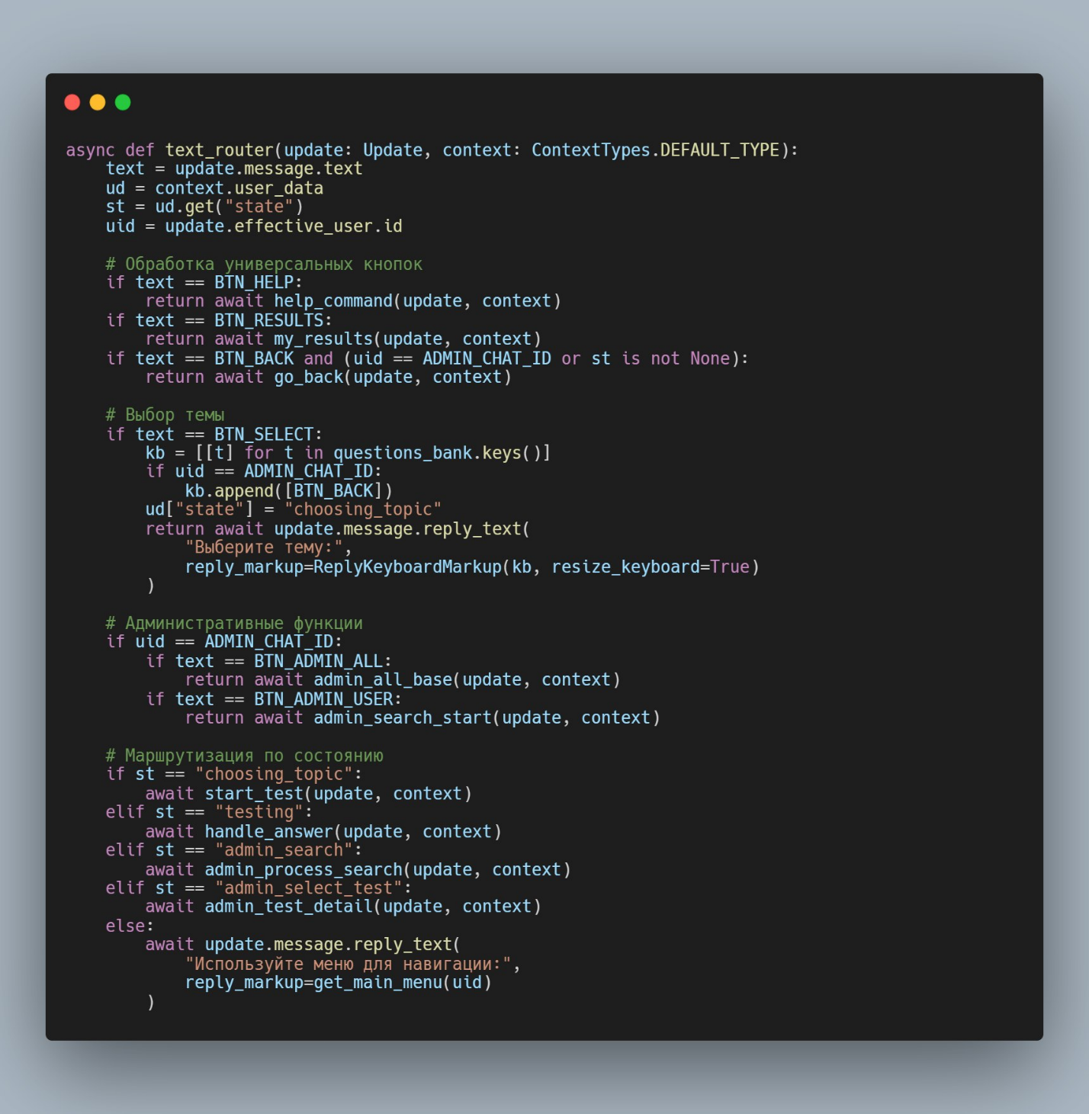
Таблица 3 Основные состояния системы
Рис. 29 Реализация роутера сообщений

Реализация временных ограничений (Таймеры):
Для контроля времени выполнения теста задействован модуль JobQueue. При старте теста создаётся уникальная задача (run_once), которая сработает автоматически через рассчитанное время.
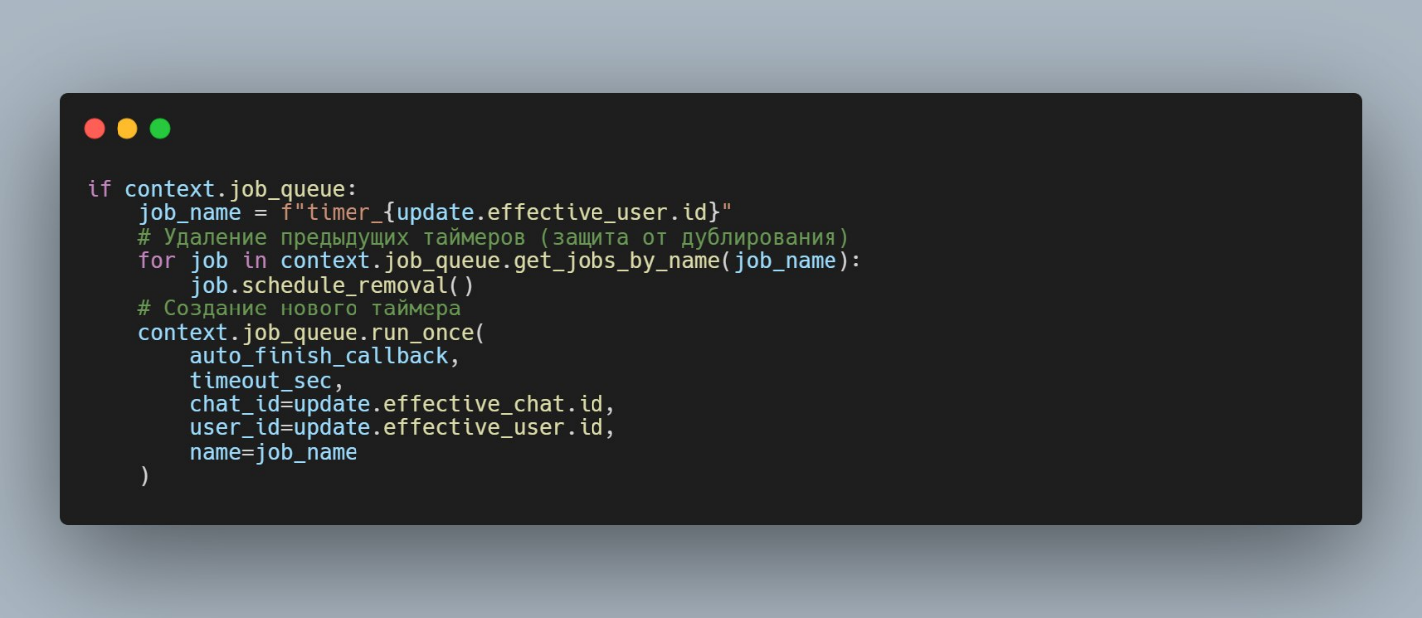
Рис. 30 Реализация таймера ограничения времени на тест с использованием JobQueue
Почему JobQueue, а не time.sleep():
Функция time.sleep() блокирует весь цикл событий, что означает полную остановку бота для всех пользователей на время сна. JobQueue же основан на асинхронных таймерах asyncio и не блокирует выполнение других задач.
Обработка таймаута:
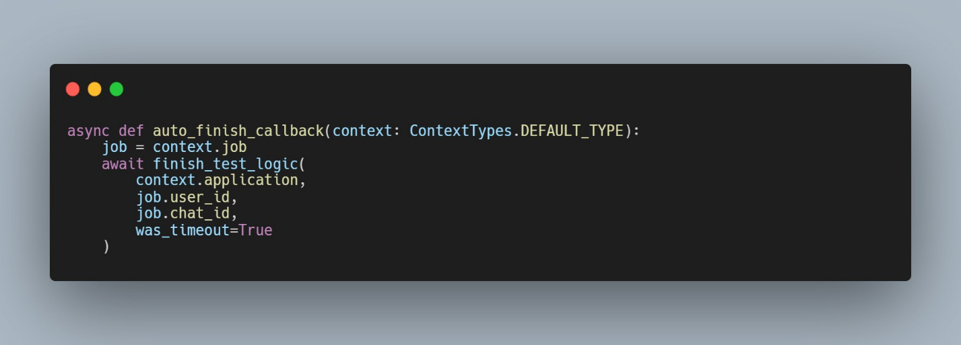
Если студент не завершает тест вовремя, функция auto_finish_callback принудительно прерывает процесс, фиксирует результат «Таймаут» и сохраняет набранные на этот момент баллы:
Рис. 31 Callback-функция для принудительного завершения теста по таймауту

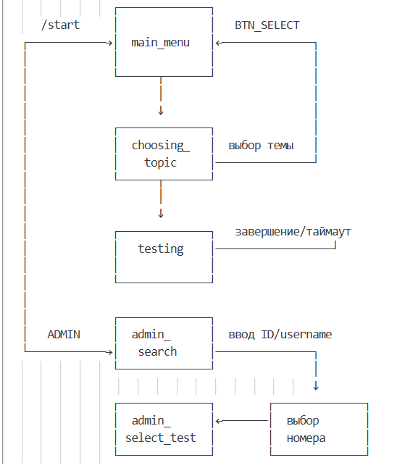
Рис. 32 Схема состояний (FSM)

2.5. Обеспечение стабильности и работа под нагрузкой
Стабильность работы системы под нагрузкой обеспечивается за счёт следующих технических решений:
- Пул соединений MongoDB. Использование AsyncIOMotorClient позволяет поддерживать постоянное соединение с базой данных, не тратя ресурсы на переподключение при каждом запросе:
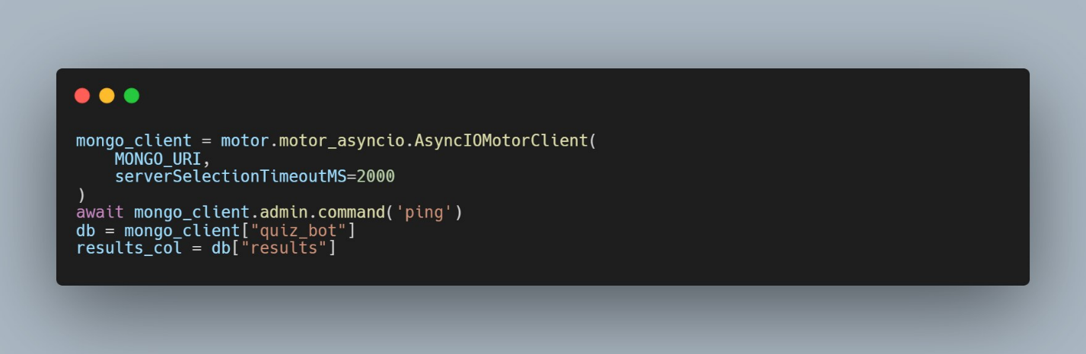
Рис. 33 Инициализация асинхронного клиента MongoDB с использованием библиотеки Motor
Параметр serverSelectionTimeoutMS=2000 ограничивает время ожидания подключения к серверу двумя секундами, что предотвращает «зависание» бота при недоступности MongoDB.
- Экранирование данных. Весь выводимый текст проходит через html.escape. Это критически важно в вопросах по программированию, содержащих символы <, >, которые Telegram воспринимает как теги разметки. Без экранирования некорректный символ в вопросе мог бы привести к ошибке отправки сообщения и сбою в работе бота.
Пример из реального кода:
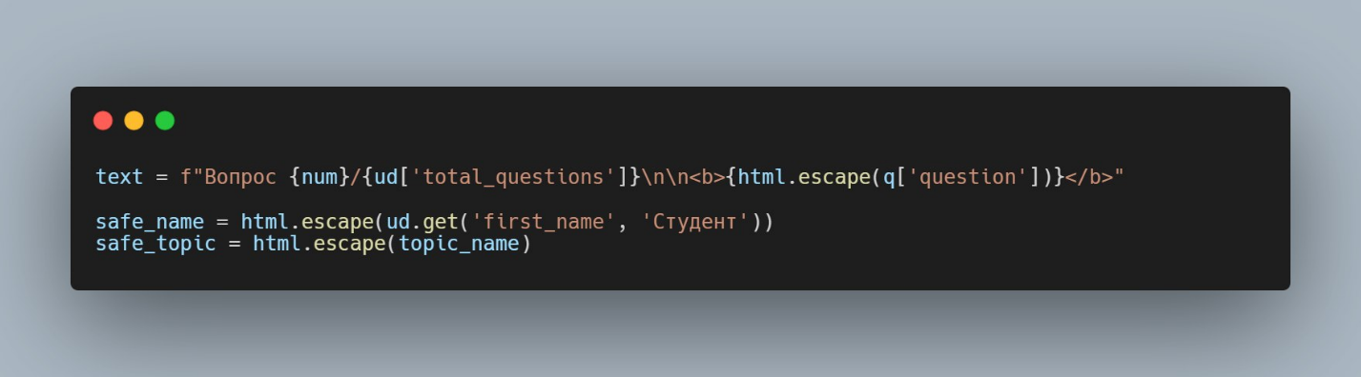
Рис. 34 Применение функции html.escape для обработки текста с HTML-разметкой
- 3.Логирование. Реализована система детального логирования (quiz_bot.log). Логи разделены по уровням (INFO, ERROR), что позволяет администратору оперативно выявлять попытки несанкционированного доступа или технические сбои:
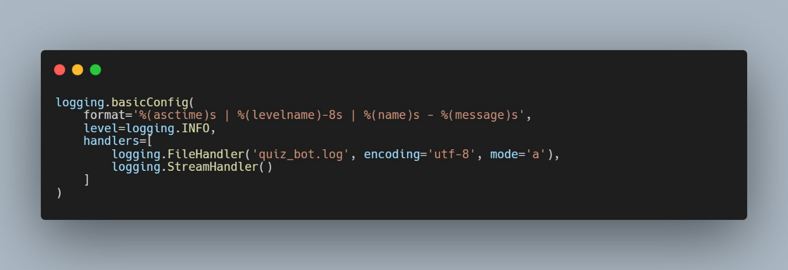
Рис. 35 Конфигурация логирования для диагностики ошибок и фиксации нарушений доступа

Рис. 36 Структура лог-файла
- Drop Pending Updates. При запуске бот игнорирует сообщения, пришедшие в момент его отключения (drop_pending_updates=True). Это предотвращает «лавину» запросов при перезагрузке сервера.
- Защита от гонок таймеров. Перед созданием нового таймера удаляются все предыдущие задачи с тем же именем:
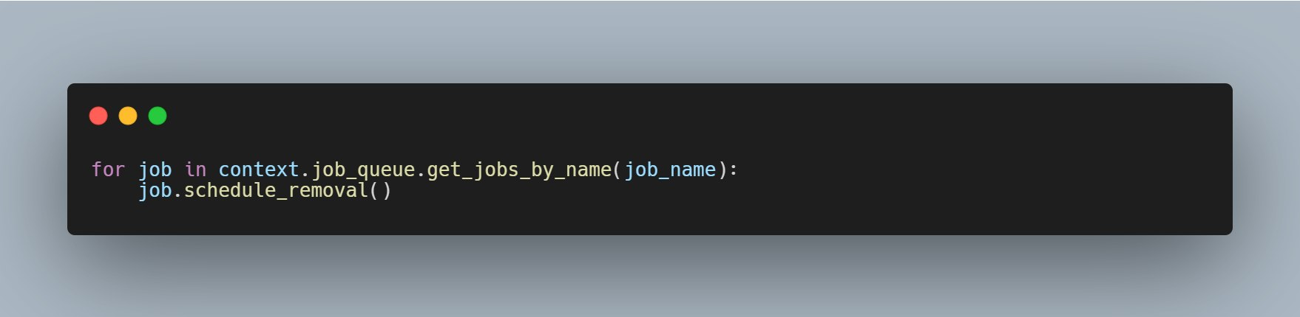
Рис. 37 Реализация защиты от дублирования таймеров при создании новых задач
Это гарантирует, что при повторном запуске теста не возникнет ситуации с несколькими активными таймерами для одного пользователя.
- Обработка ошибок файловой системы. В функции ask_question реализован блок try-except для защиты от сбоев при отправке изображений:
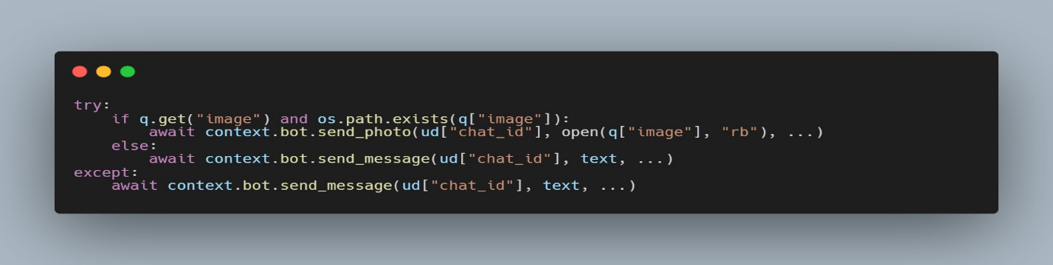
Рис. 38 Обработка ошибок файловой системы при отправке изображений в функции ask_question
- Очистка состояния при завершении теста. После завершения теста (успешного или по таймауту) вызывается ud.clear() с последующим восстановлением state = "main_menu". Это предотвращает «застревание» пользователя в состоянии testing при возникновении ошибок.

2.6. Административный интерфейс и функционал мониторинга
Для преподавателя предусмотрен расширенный функционал, реализованный через проверку ADMIN_CHAT_ID.
Инструментарий администратора:
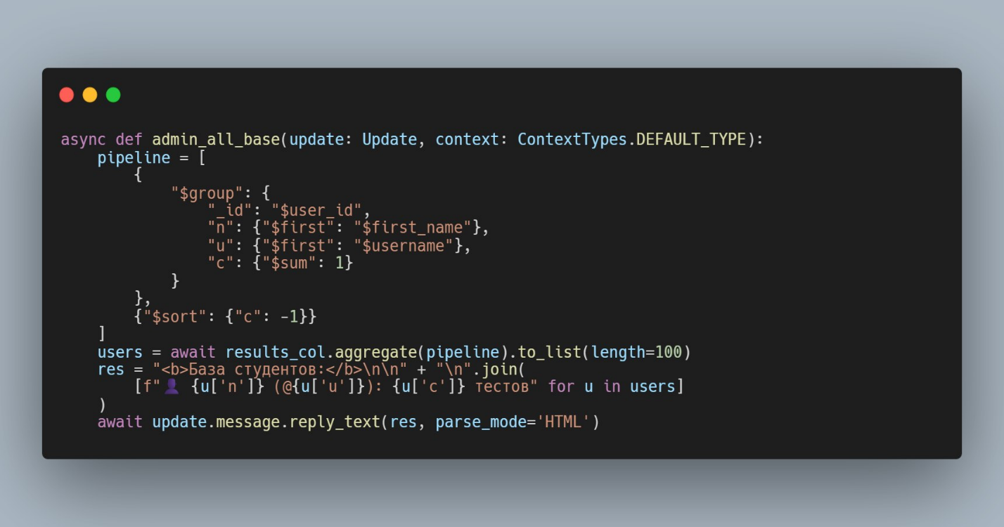
- Глобальный мониторинг (admin_all_base). Просмотр списка всех пользователей и количества пройденных ими тестов через агрегационные запросы к MongoDB:
Рис. 39 Реализация функции глобального мониторинга пользователей через MongoDB aggregation pipeline


Рис. 40 Просмотр списка всех пользователей и количества пройденных ими тестов в интерфейсе приложения
- Детальный аудит (admin_search_start, admin_process_search, admin_test_detail). Поиск студента по ID или username. Бот извлекает историю тестов и позволяет просмотреть детализацию каждого вопроса: какой был текст задачи, что ответил студент и какой ответ был правильным.
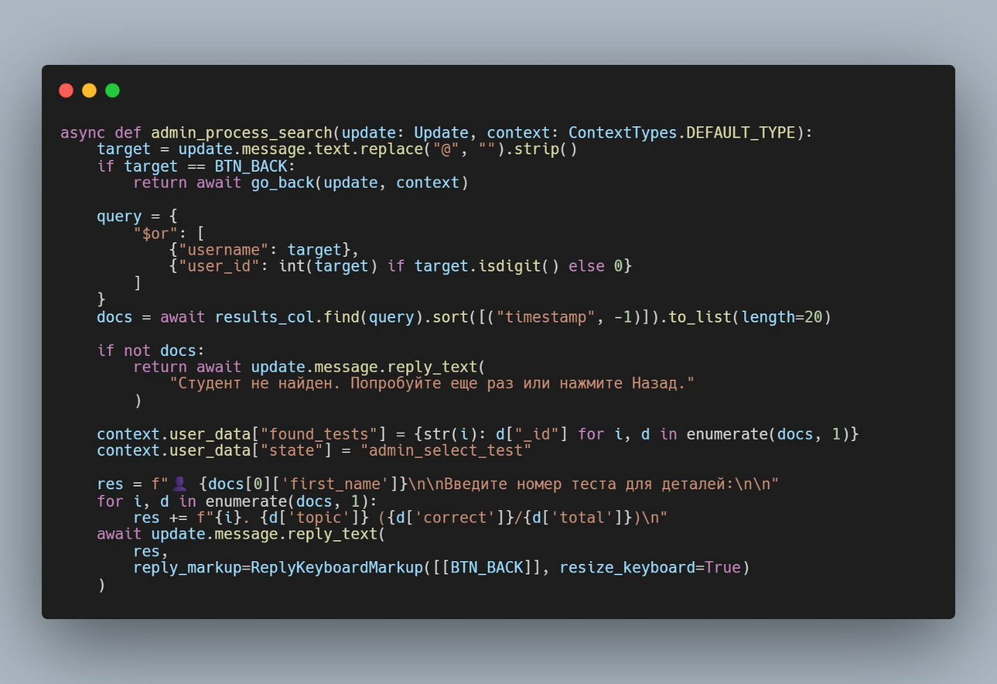
Рис. 41 Реализация поиска через оператор $or

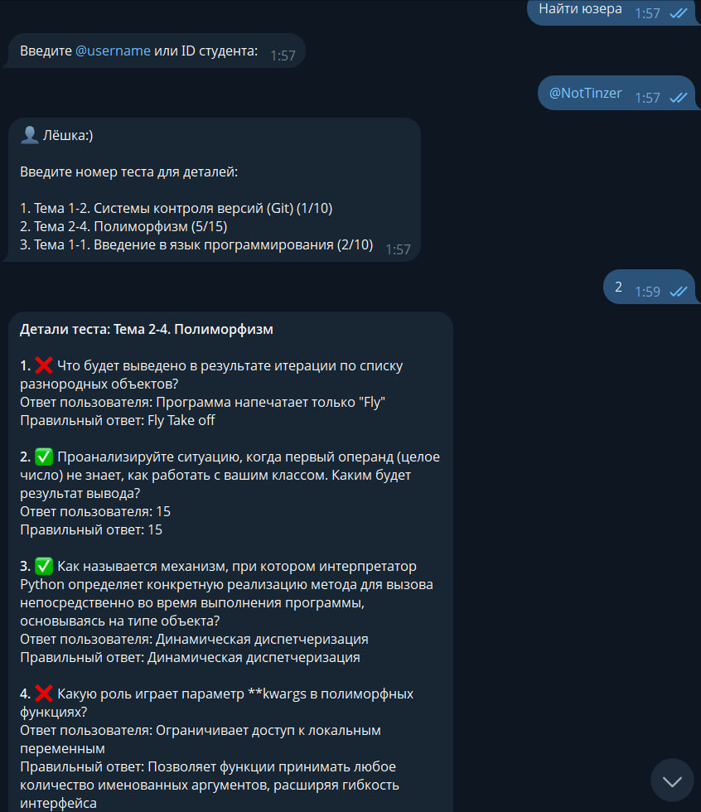
Рис. 42 в интерфейсе приложения
- Уведомления в реальном времени. Бот автоматически пересылает результаты каждого завершённого теста администратору, что позволяет преподавателю отслеживать успеваемость в режиме онлайн без необходимости ручного запроса к базе данных:
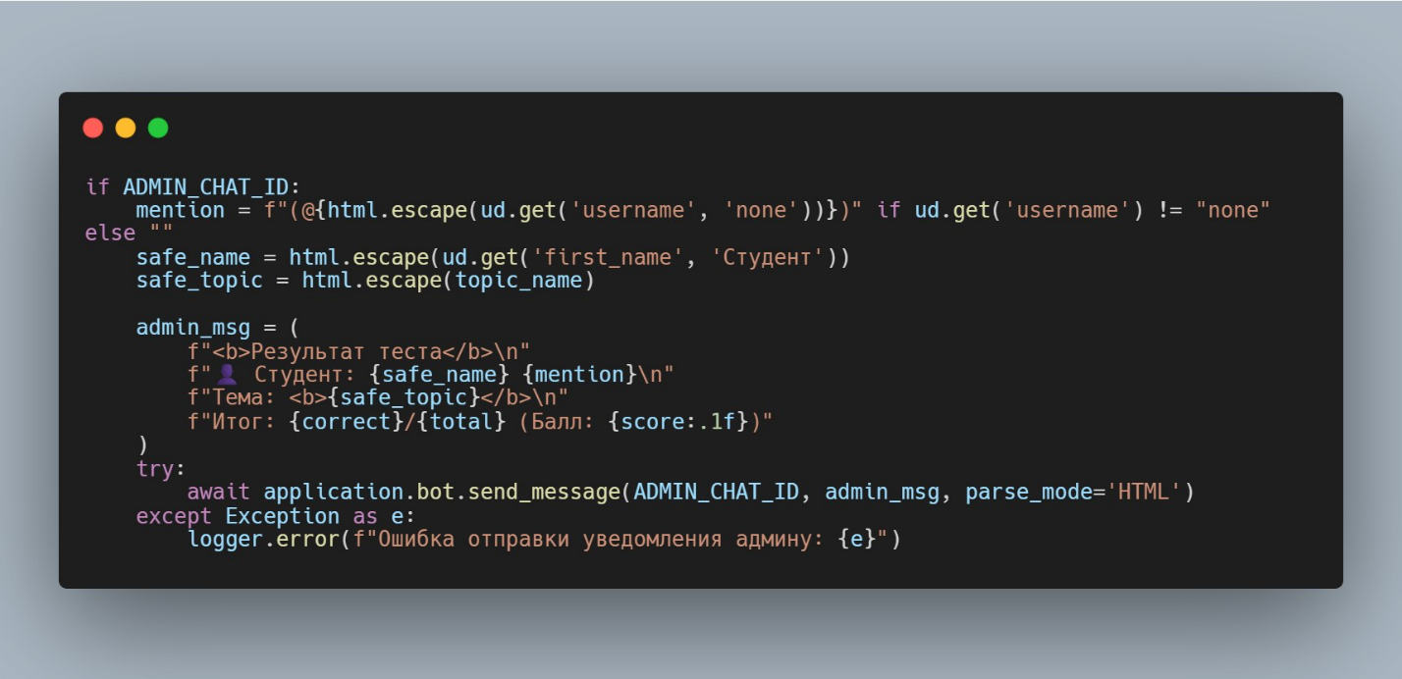
Рис. 43

Рис. 44 в интерфейсе приложения
- Защита от превышения лимита Telegram. Если детализация теста превышает 4096 символов (лимит одного сообщения Telegram), реализована автоматическая разбивка на несколько сообщений:
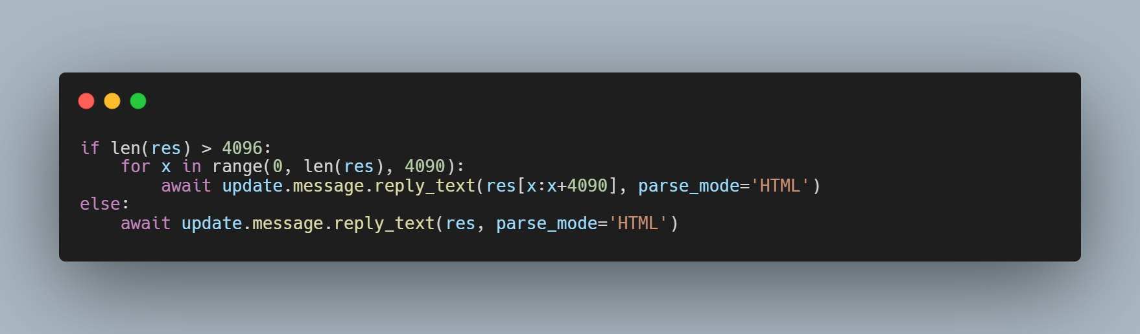
- Персональные результаты студента (my_results). Каждый студент может просмотреть историю своих последних 5 тестов:
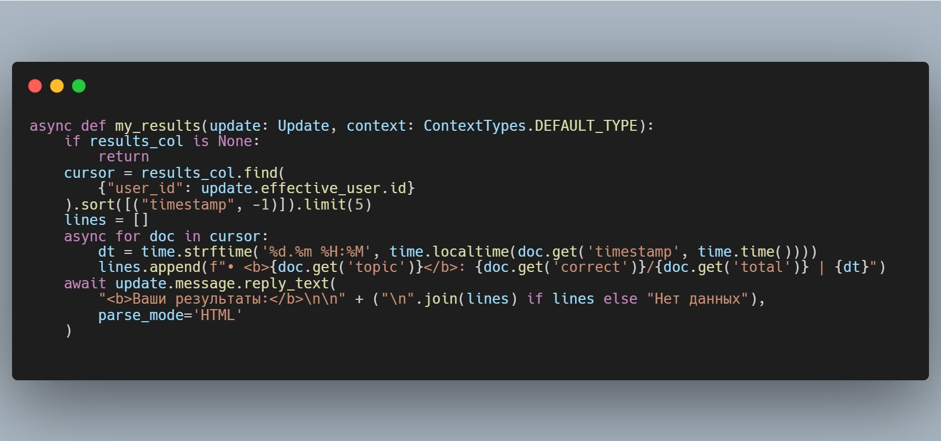
Выводы по Главе 2:
Разработанная архитектура бота обеспечивает:
асинхронную обработку запросов без блокировок;
многоуровневую систему безопасности с кэшированием проверок;
управление состояниями через FSM;
контроль времени тестирования через JobQueue;
отказоустойчивость при работе с файловой системой и БД;
расширенный административный интерфейс с аналитикой.

ГЛАВА 3. ОРГАНИЗАЦИЯ РАБОТЫ С ДАННЫМИ: ГИБРИДНАЯ МОДЕЛЬ «JSON-БАНК» И «NOSQL-БАЗА РЕЗУЛЬТАТОВ»

3.1. Архитектурный подход к разделению данных: статика и динамика
В разработке программных комплексов для тестирования критически важным является выбор стратегии хранения данных. В данном проекте реализована гибридная архитектура, разделяющая данные на две категории:
1. Статические данные (Банк вопросов). Информация, которая редко меняется и требует быстрого доступа на чтение. Для этих целей выбран формат JSON. Банк вопросов содержит 14 тем и более 600 заданий, загружается в оперативную память один раз при старте бота и далее читается исключительно из оперативной памяти.
2. Динамические данные (Результаты пользователей). Информация, которая постоянно накапливается, требует индексации, поиска и аналитической обработки. Для этих целей используется NoSQL СУБД MongoDB.
Обоснование разделения:
Характеристика | Банк вопросов | Результаты тестов
Частота изменения | Редко | Постоянно (каждый тест)
Характер доступа | Только чтение | Чтение + запись
Объём данных | ~600 вопросов (~250 КБ) | Растёт линейно (сотни записей)
Необходимость поиска | По ключу темы | По user_id, username, topic
Необходимость аналитики | Нет | Да (агрегации, статиститка)
Оптимальное хранилище | JSON в памяти | MongoDB

Такое разделение позволяет оптимизировать производительность системы: тяжеловесные запросы к базе данных не блокируют процесс извлечения вопросов, а структура самих вопросов может редактироваться преподавателем «на лету» без необходимости изменения схемы базы данных (Database Schema).
Схема гибридной архитектуры:
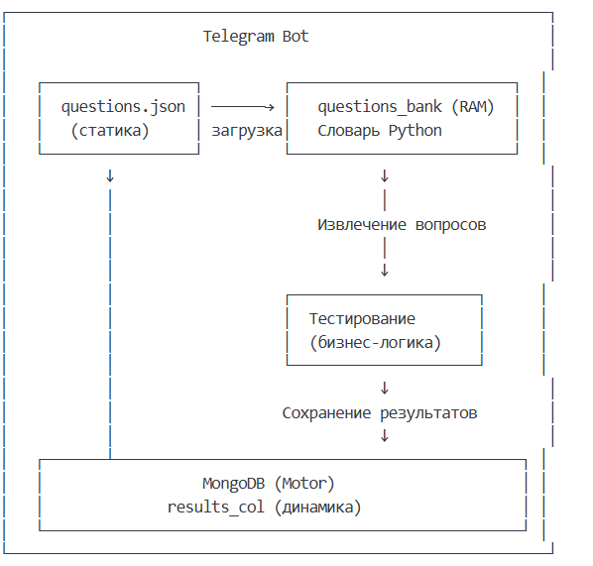

3.2. Обоснование использования NoSQL СУБД MongoDB для хранения результатов
При выборе системы управления базами данных рассматривались как реляционные (MSSQL, PostgreSQL), так и документоориентированные (MongoDB) решения. Выбор был сделан в пользу MongoDB по следующим причинам:
1. Гибкость схемы. В процессе тестирования количество вопросов может варьироваться (10 или 15 в зависимости от сложности темы). В реляционных БД это потребовало бы создания сложных связей «один-ко-многим» или хранения пустых значений. В MongoDB результат каждого теста сохраняется как единый BSON-документ, содержащий ровно столько полей, сколько было вопросов.
2. Горизонтальная масштабируемость. NoSQL решения легче адаптируются к росту объёма данных, что важно при использовании бота целым потоком студентов (десятки тестов в день).
3. Асинхронная интеграция. Наличие драйвера Motor позволяет интегрировать работу с БД в асинхронный цикл событий бота без потери производительности.
4. Естественное представление данных. Документ MongoDB (BSON) структурно близок к словарю Python, что упрощает сериализацию и десериализацию.
Сравнительная таблица СУБД:
Критерий | MSSQL | PostgreSQL | MongoDB
Модель данных | Реляционная | Реляционная | Документоориентированная
Гибкость схемы | Низкая | Низкая | Высокая
Асинхронные драйверы | Да (aioodbc) | Да (asyncpg) | Да (Motor)
Хранение вложенных данных | Ограниченно (JSON, XML) | Сложно | Нативно
Подходит для проекта | Частично | Да | Да

3.3. Проектирование структуры документа в коллекции results
Центральным элементом базы данных является коллекция results. Каждый документ в этой коллекции представляет собой детальный отчёт о прохождении теста.
Инициализация подключения:
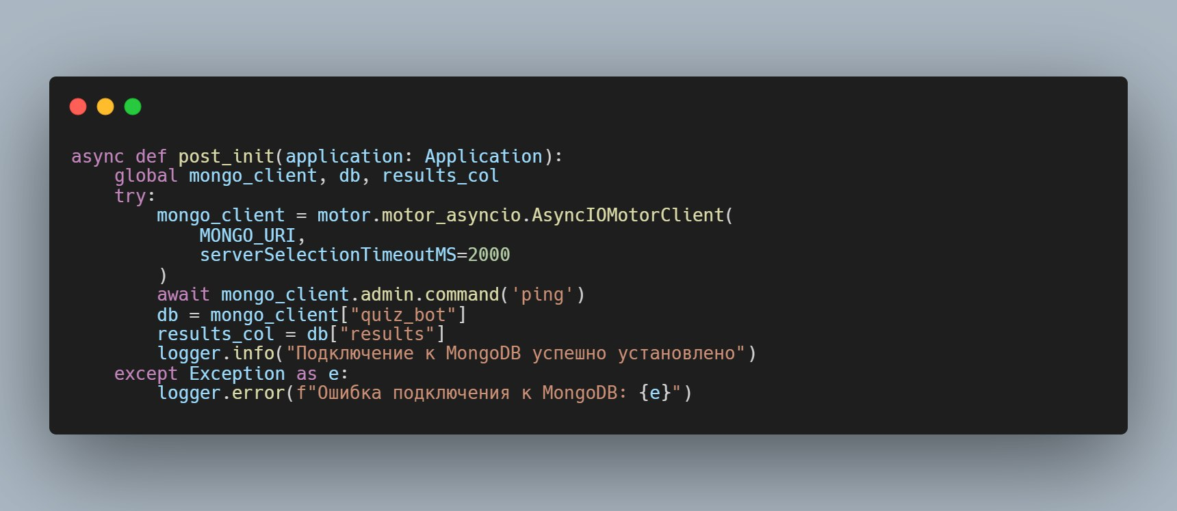
Метод ping используется для проверки доступности сервера MongoDB при старте бота. Если сервер недоступен, бот продолжит работу (тестирование возможно), но результаты не будут сохраняться — это реализует graceful degradation.
Спецификация полей документа:
Поле | Тип | Назначение
_id | ObjectId | Автоматически генерируемый уникальный идентификатор документа
user_id | Integer | Уникальный идентификатор пользователя в telegram, используется для индексации и поиска
username | String | Nickname пользователя для идентификации преподавателем
first_name | String | Имя пользователя из профиля telegram
topic | String | Название темы теста, позволяет группировать статистику по дисциплинам
correct | Integer | Количество правильных ответов
total | Integer | Общее количество вопросов в тесте
timestamp | Double | Время завершения в формате UNIX-time, необходимо для сортировки истории
status | String | Статус завершения: «Завершён» или «Таймаут»
Вопрос N | String | Динамические поля с детализацией каждого вопроса (N = 1, 2, 3, …)

Формирование документа перед вставкой:
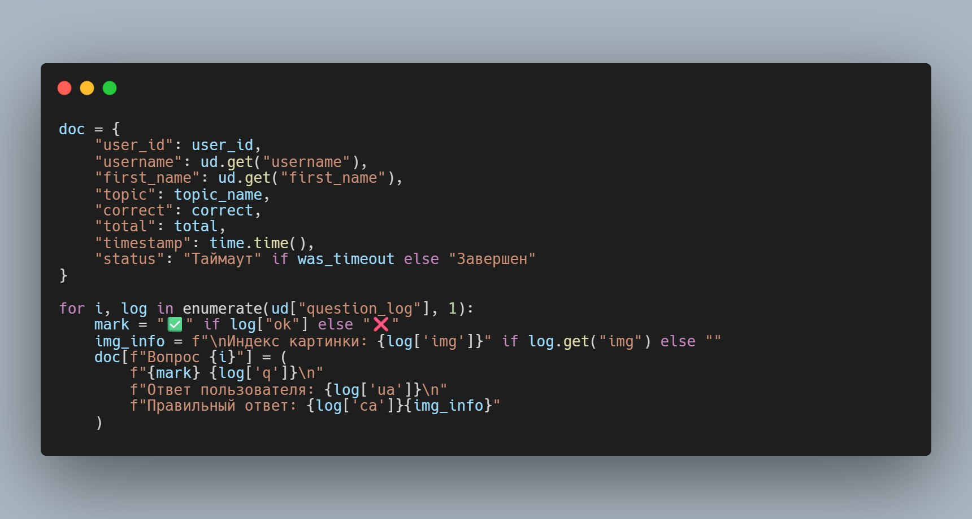
Преимущества хранения полных логов:
Хранение полных логов каждого вопроса внутри документа результата (а не просто итоговой цифры) позволяет:
проводить глубокий аудит знаний;
разрешать спорные ситуации между студентом и преподавателем;
анализировать типичные ошибки по каждой теме;
отслеживать, на каких вопросах студенты чаще всего ошибаются.

3.4. Взаимодействие компонентов: жизненный цикл данных от JSON к БД
Процесс обработки данных в системе проходит через три ключевых этапа (паттерн ETL — Extract, Transform, Load):
Этап 1. Извлечение (Extract). При инициализации теста бот считывает подмножество данных из questions.json, десериализует их в объекты Python и сохраняет в сессионную память context.user_data:
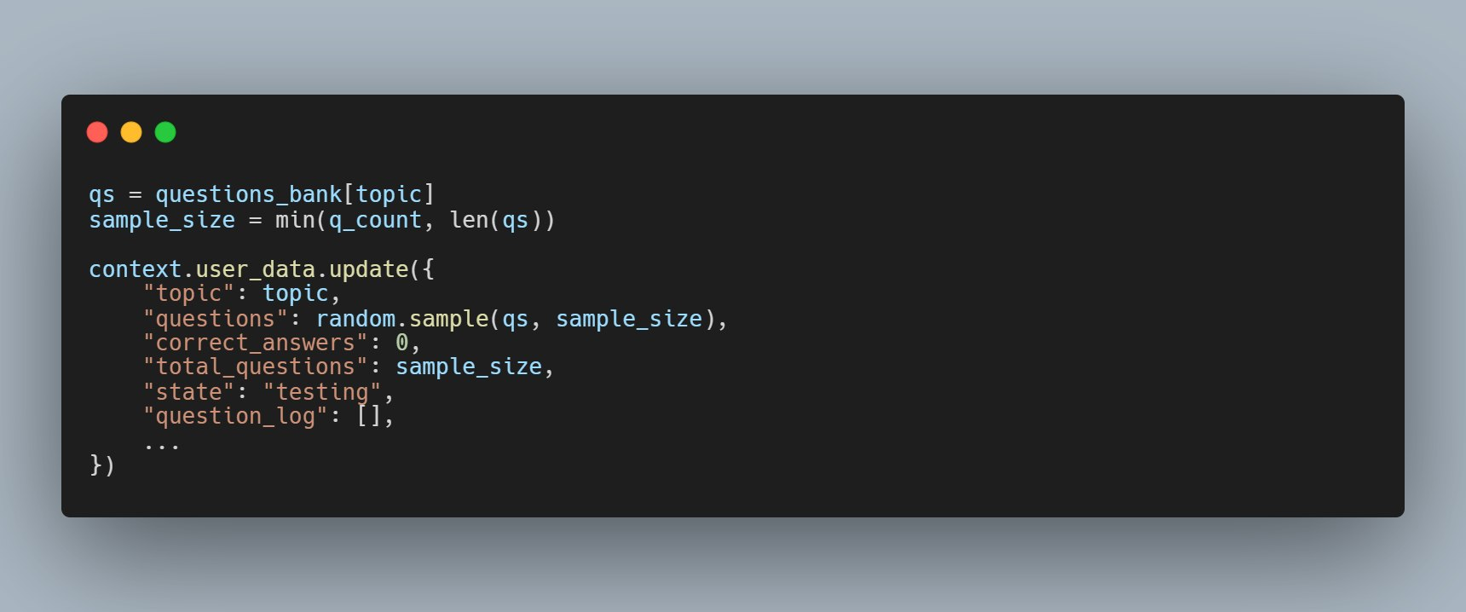
Этап 2. Трансформация. В процессе тестирования ответы пользователя аккумулируются в списке question_log. По завершении теста (или по таймеру) данные проходят финальную обработку: рассчитывается оценка, добавляются временные метки и формируется итоговый словарь.
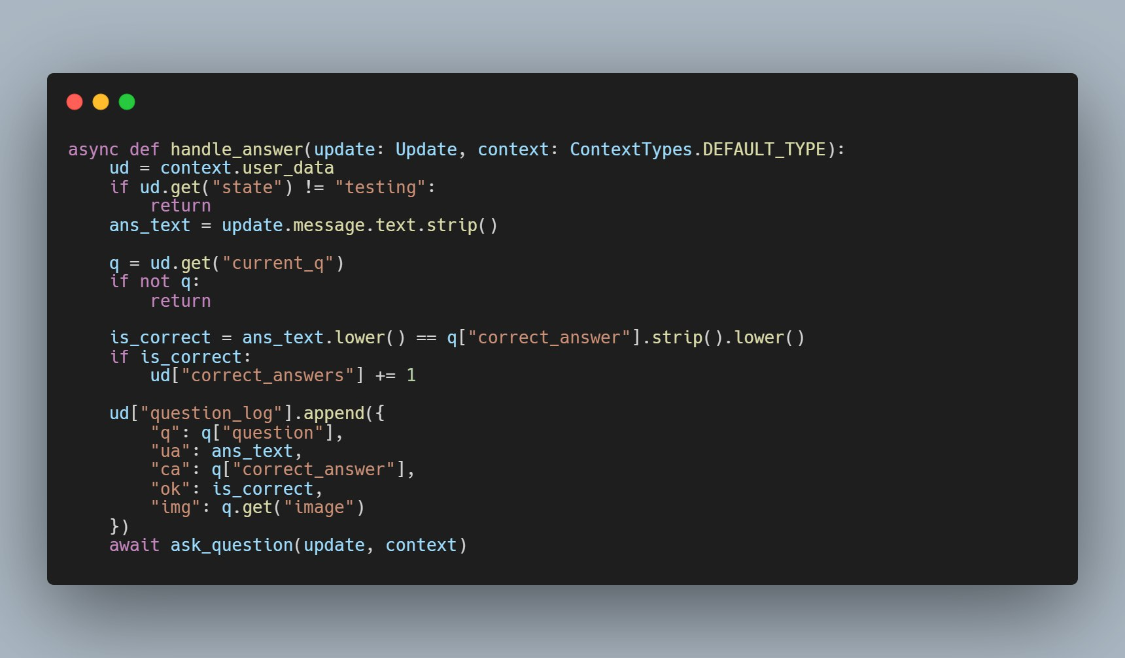
Обработка неотвеченных вопросов при таймауте:
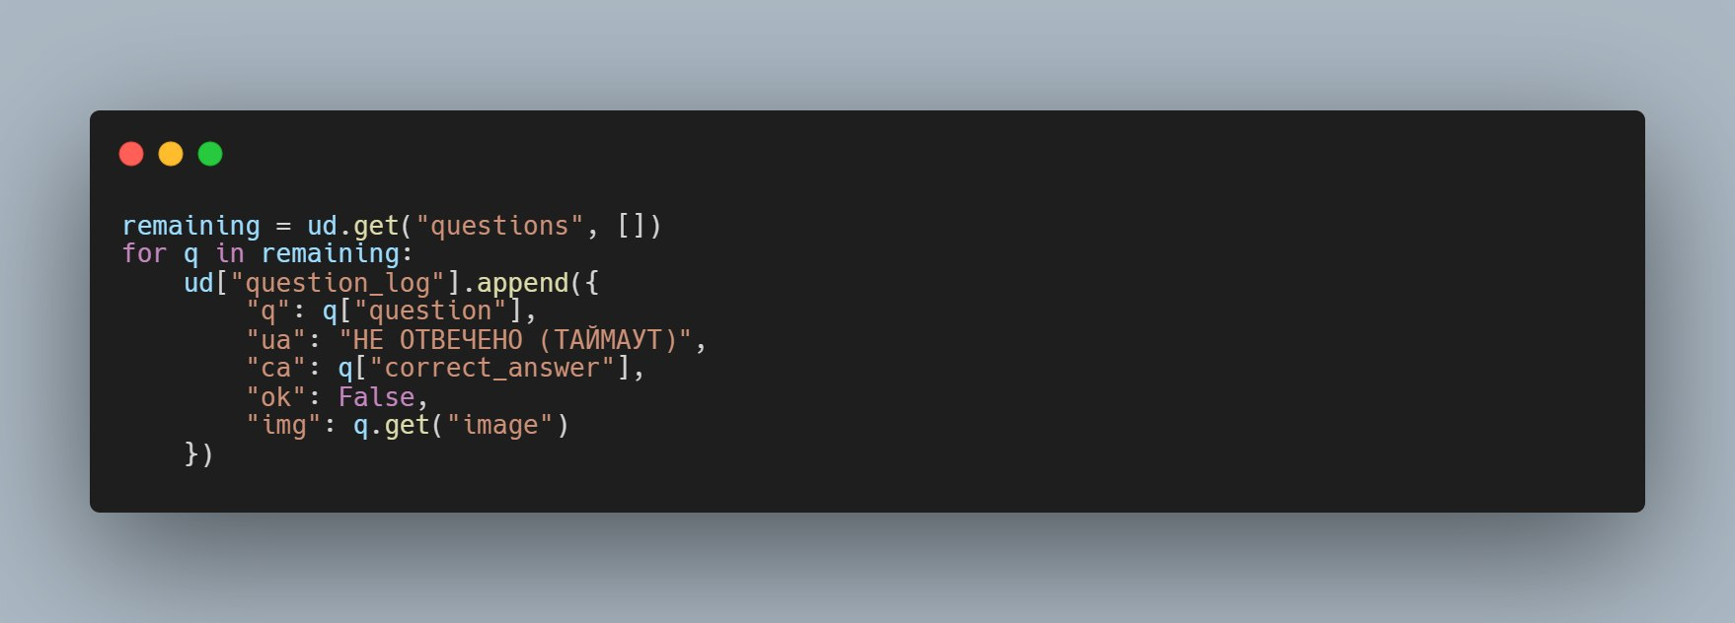
Данная реализация демонстрирует проработку редких сценариев: даже если студент не успел ответить на часть вопросов, все данные будут сохранены для последующего анализа преподавателем.
Этап 3. Загрузка. Сформированный объект асинхронно передаётся в метод insert_one(). Благодаря неблокирующему вводу-выводу, запись в БД происходит в фоновом режиме, не задерживая вывод результата пользователю:
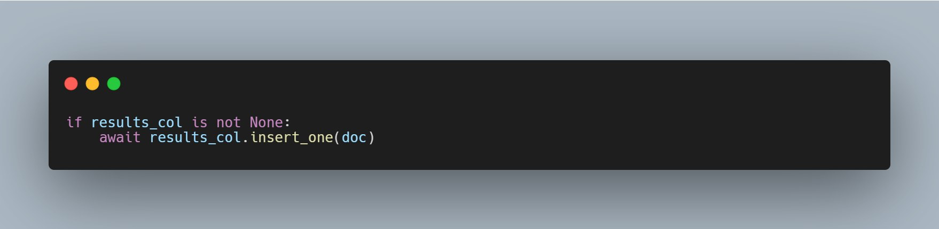
Полная схема жизненного цикла данных:
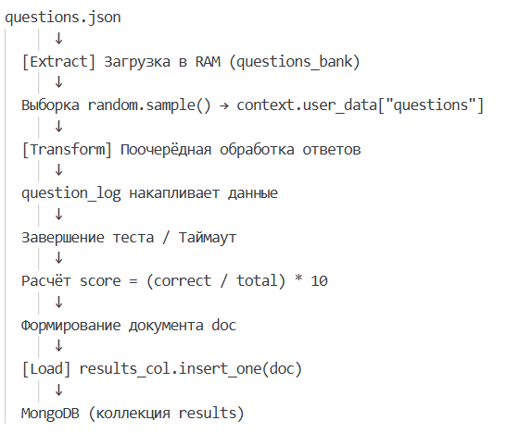

3.5. Аналитическая обработка и агрегационные запросы
Для реализации функций администратора в системе задействован мощный механизм агрегации MongoDB (Aggregation Framework).
Группировка и статистика. Функция «Вся база» использует конвейер (pipeline) агрегации:
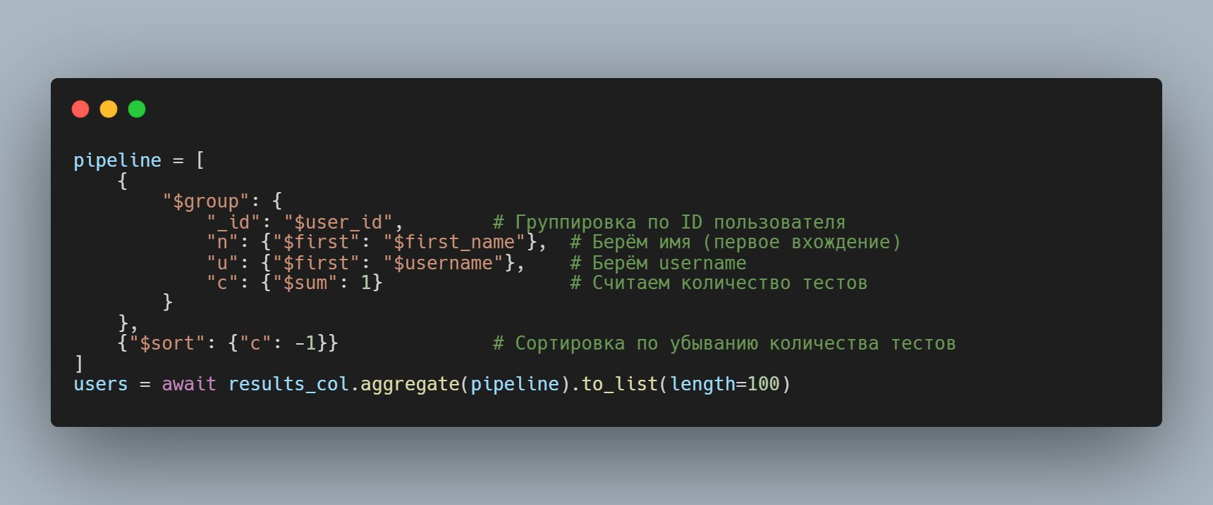

Разбор операторов агрегации:
Оператор | Назначение | Пример использования
$group | Группирует документы по указанному полю | Группировка по «user_id»
$first | Извлекает первое значение из группы | Получение имени пользователя
$sum | Суммирует значения | Подсчет количества тестов
$sort | Сортирует результаты | Ранжирование по активности
$or | Логическое ИЛИ в запросах | Поиск по username ИЛИ user_id

Глубокий поиск. При поиске конкретного студента система выполняет запрос с оператором $or, позволяя искать как по числовому user_id, так и по строковому username. Это обеспечивает удобство работы преподавателя, даже если у него есть только часть данных о студенте:
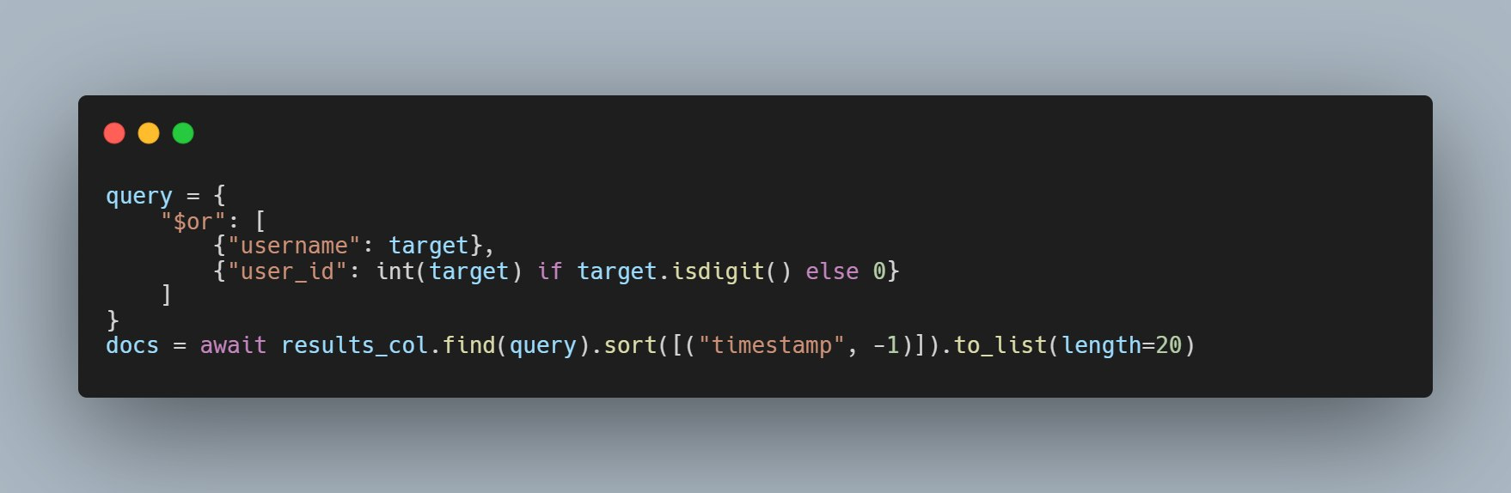
Реализованный метод sort([("timestamp", -1)]) гарантирует, что преподаватель увидит последние результаты первыми.
Просмотр детализации теста. Функция admin_test_detail извлекает конкретный документ по _id и форматирует его для отображения:
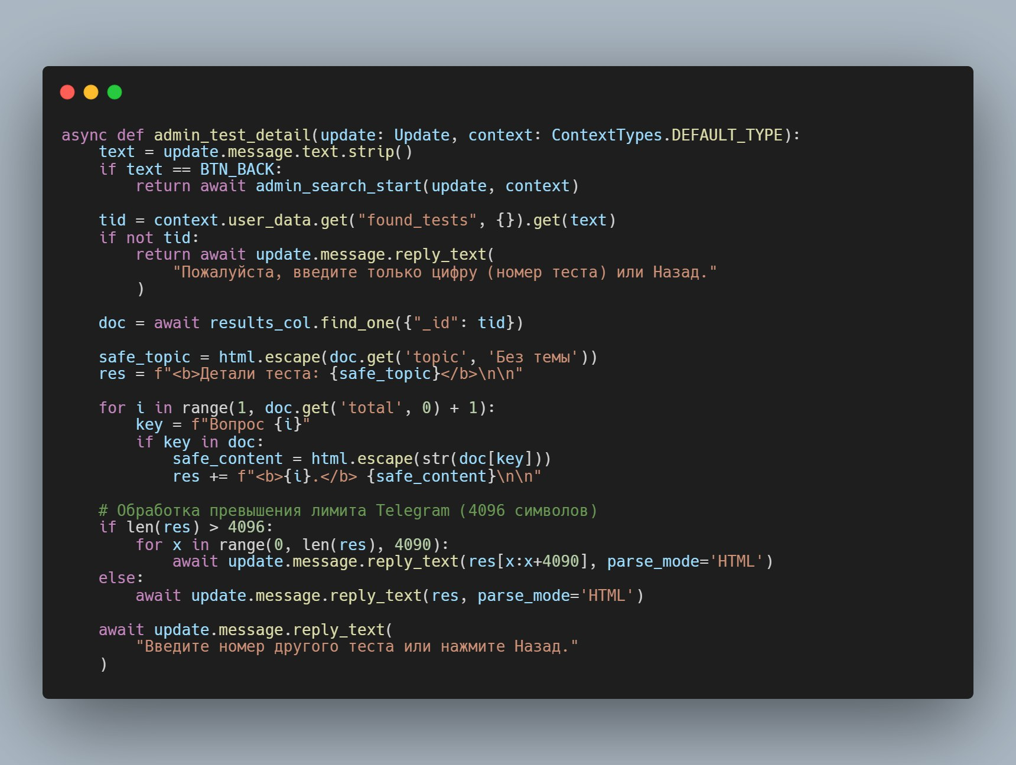
Аналитические возможности системы:
На основе сохранённых данных преподаватель может:
отслеживать динамику успеваемости каждого студента;
выявлять темы, вызывающие наибольшие трудности;
анализировать эффективность тестов (соотношение «Таймаут» / «Завершено»);
сравнивать результаты разных групп;
выявлять подозрительные паттерны (одинаковые неправильные ответы у нескольких студентов — признак списывания).

3.6. Обеспечение целостности данных и управление ресурсами
Для поддержания стабильности базы данных реализованы следующие механизмы:
- Обработка исключений. Весь блок подключения к MongoDB обёрнут в try-except. В случае недоступности сервера БД бот продолжает работу в режиме тестирования, логируя ошибку подключения, что предотвращает полный отказ сервиса:
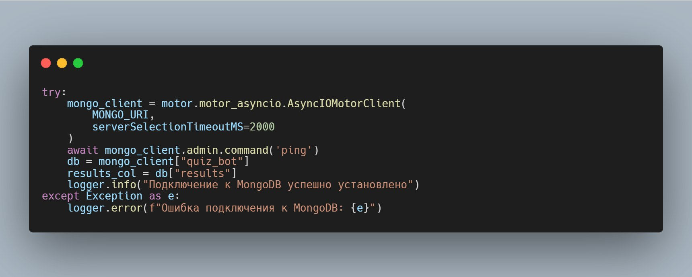
При сохранении результатов также проверяется доступность коллекции:

2. Управление соединениями. Использование глобального объекта mongo_client обеспечивает эффективный менеджмент пула соединений. Motor автоматически поддерживает пул соединений и переиспользует их, что исключает накладные расходы на установление нового соединения при каждом запросе.
3. Безопасность передачи данных. Перед записью в БД все строковые данные проходят очистку через html.escape(), что предотвращает потенциальные инъекции (хотя для NoSQL это менее актуально, чем для SQL, практика является обязательной для безопасной разработки).
4. Graceful Degradation. Архитектура системы спроектирована таким образом, что отказ MongoDB не приводит к полному отказу бота. Студенты могут проходить тесты, получать результаты, но сохранение в базу не происходит. Администратор видит ошибку в логах и может оперативно устранить проблему.
5. Идемпотентность операций. Каждый документ содержит уникальный _id, генерируемый Motor автоматически. Это исключает возможность дублирования записей при повторной вставке.
Сравнение подходов к хранению данных:
Аспект | Только JSON | Только MongoDB | Гибридный подход
Скорость чтения вопросов | Очень высокая | Средняя | Очень высокая
Масштабируемость результатов | Низкая | Высокая | Высокая
Возможность аналитики | Ограниченная | Полная | Полная
Простота редактирования вопросов | Высокая | Средняя | Высокая
Надежность хранения | Низкая | Высокая | Высокая
Резервное копирование | Ручное | Автоматическая | Комбинированная

Выводы по Главе 3:
Реализованная гибридная модель хранения данных обеспечивает: высокую производительность при работе с банком вопросов (чтение из оперативной памяти);
надёжное хранение результатов тестирования в MongoDB;
гибкость схемы для документов с переменным количеством полей;
мощные возможности аналитической обработки через агрегационный фреймворк MongoDB;
отказоустойчивость через graceful degradation;
удобство сопровождения для преподавателя.
Данная архитектура является оптимальной для образовательных Telegram-систем среднего масштаба и может быть легко масштабирована при росте количества пользователей.

ЗАКЛЮЧЕНИЕ
В ходе выполнения курсовой работы был разработан масштабируемый Telegram-бот для автоматизированного тестирования студентов с применением асинхронной архитектуры. Реализованная система решает актуальную проблему объективности и оперативности контроля знаний в условиях цифровизации образовательного процесса.
Основные результаты работы:
1. Спроектирована и реализована архитектура интеллектуального банка вопросов.
Проведен сравнительный анализ форматов хранения данных (JSON, XML, CSV, SQL), в результате которого обоснован выбор JSON как оптимального формата для хранения статических вопросов. Разработана иерархическая структура банка вопросов, представляющая собой словарь Python, где ключом является название темы, а значением — список объектов-вопросов.
Создан банк вопросов, содержащий 14 тем и более 600 заданий, охватывающих все основные разделы курса программирования на Python.
Реализована поддержка двух типов заданий: текстовых вопросов с вариантами ответов и вопросов с мультимедийным сопровождением (скриншоты программного кода). Внедрен алгоритм «безопасного извлечения» мультимедиа, обеспечивающий отказоустойчивость при отсутствии или повреждении файлов изображений.
2. Разработана асинхронная архитектура бота.
Выбран технологический стек, обеспечивающий высокую производительность и масштабируемость:
Язык программирования Python 3.10+ с поддержкой асинхронного программирования (asyncio)
Библиотека python-telegram-bot v20.x с встроенным JobQueue для реализации таймеров
Асинхронный драйвер Motor для MongoDB, обеспечивающий неблокирующий ввод-вывод
Архитектура бота построена на событийно-ориентированной модели с использованием цикла событий. Реализованы четыре логических уровня приложения: уровень конфигурации, уровень посредников, уровень роутинга и уровень бизнес-логики.
Асинхронная модель обработки данных позволяет боту переключаться между задачами в моменты ожидания, обеспечивая эффективную работу под нагрузкой. Пока один пользователь обдумывает ответ на вопрос, бот успевает обработать команды десятков других студентов.
3. Внедрена многоуровневая система безопасности.
Реализована система фильтрации доступа на основе проверки членства пользователей в закрытых группах. Используется метод bot.get_chat_member для анализа статуса пользователя в разрешенных группах (ALLOWED_GROUP_IDS). Доступ разрешается только пользователям со статусами member, administrator, creator или restricted.
Для оптимизации производительности и предотвращения превышения лимитов API Telegram внедрена система кэширования проверок доступа. Результат проверки сохраняется в оперативной памяти с временной меткой. Параметр CACHE_TTL_SECONDS (300 секунд) определяет время жизни кэша, что снижает нагрузку на серверы Telegram и обеспечивает стабильную работу большой группы студентов.
В случае отсутствия прав доступа Middleware вызывает ApplicationHandlerStop(), что гарантирует изоляцию контента и предотвращает попадание несанкционированных сообщений в основные функции бота.
4. Реализована модель управления состояниями (FSM).
Применена модель конечного автомата для корректного ведения диалога с пользователем. Текущее состояние пользователя сохраняется в сессионных данных context.user_data. Реализованы пять основных состояний:
main_menu — режим ожидания выбора действий
choosing_topic — выбор категории вопросов
testing — активная фаза решения задач
admin_search — поиск студента по ID или username
admin_select_test — выбор конкретного теста из списка
Интеллектуальный роутер сообщений (text_router) распределяет входящие сообщения на основе текущего состояния пользователя, обеспечивая логическую последовательность взаимодействия.
5. Внедрен механизм временных ограничений.
Для контроля времени выполнения теста задействован модуль JobQueue. При старте теста создается уникальная задача (run_once), которая срабатывает автоматически через рассчитанное время. Формула расчета времени: 0.75 минуты на каждый вопрос, что составляет 7.5 минут для базового теста (10 вопросов) и 11.25 минут для продвинутого (15 вопросов).
Уникальность имени задачи (timer_{user_id}) гарантирует, что таймеры разных студентов не конфликтуют между собой. Перед созданием нового таймера удаляются все предыдущие задачи с тем же именем, что предотвращает дублирование при повторном запуске теста.
При срабатывании таймера функция auto_finish_callback принудительно завершает тест, фиксирует результат «Таймаут» и сохраняет набранные на этот момент баллы. Все неотвеченные вопросы логируются с пометкой «НЕ ОТВЕЧЕНО (ТАЙМАУТ)», что позволяет преподавателю видеть, какие задания студент не успел выполнить.
6. Создана гибридная модель хранения данных.
Реализована архитектура, разделяющая данные на две категории:
Статические данные (банк вопросов) хранятся в формате JSON и загружаются в оперативную память один раз при старте бота
Динамические данные (результаты пользователей) сохраняются в NoSQL СУБД MongoDB
Обоснован выбор MongoDB по следующим причинам:
Гибкость схемы — количество вопросов варьируется (10 или 15), что в реляционных БД потребовало бы сложных связей
Горизонтальная масштабируемость — NoSQL решения легче адаптируются к росту объема данных
Асинхронная интеграция — драйвер Motor позволяет интегрировать работу с БД в асинхронный цикл событий без потери производительности
Естественное представление данных — документ MongoDB (BSON) структурно близок к словарю Python
Спроектирована структура документа в коллекции results, содержащая: user_id, username, first_name, topic, correct, total, timestamp, status, а также динамические поля «Вопрос N» с детализацией каждого задания (текст вопроса, ответ пользователя, правильный ответ, маркер корректности, путь к изображению).
7. Реализованы алгоритмы динамической выборки и дифференциации сложности.
Вместо последовательной выдачи вопросов используется метод random.sample(), который извлекает заданное количество уникальных элементов, не изменяя исходную структуру банка вопросов в оперативной памяти. Это критически важно в многопользовательском режиме.
Система анализирует идентификатор темы и автоматически определяет оптимальное количество вопросов:
Для базовых тем (без маркера «2-») формируется выборка из 10 вопросов
Для продвинутых тем (с маркером «2-») выборка увеличивается до 15 вопросов
Перед показом студенту варианты ответов перемешиваются алгоритмом random.shuffle(), что гарантирует уникальность теста для каждого пользователя и предотвращает списывание.
8. Разработан расширенный административный интерфейс.
Для преподавателя реализован функционал мониторинга и аудита:
Глобальный мониторинг (admin_all_base) — просмотр списка всех пользователей и количества пройденных ими тестов через агрегационные запросы к MongoDB с использованием операторов $group, $first, $sum, $sort
Детальный аудит (admin_search_start, admin_process_search, admin_test_detail) — поиск студента по ID или username через оператор $or, просмотр истории тестов и детализации каждого вопроса
Уведомления в реальном времени — автоматическая пересылка результатов каждого завершенного теста администратору
Персональные результаты студента (my_results) — просмотр истории последних 5 тестов
Реализована защита от превышения лимита Telegram: если детализация теста превышает 4096 символов, происходит автоматическая разбивка на несколько сообщений.
9. Обеспечена стабильность и отказоустойчивость системы.
Стабильность работы под нагрузкой обеспечивается следующими техническими решениями:
Пул соединений MongoDB через AsyncIOMotorClient с параметром serverSelectionTimeoutMS=2000
Экранирование данных через html.escape для предотвращения ошибок парсинга HTML-разметки Telegram
Детальное логирование в файл quiz_bot.log с разделением по уровням (INFO, ERROR)
Drop Pending Updates при запуске для предотвращения «лавины» запросов
Защита от гонок таймеров через удаление предыдущих задач перед созданием новых
Обработка ошибок файловой системы в функции ask_question
Архитектура системы спроектирована по принципу graceful degradation: отказ MongoDB не приводит к полному отказу бота. Студенты могут проходить тесты и получать результаты, но сохранение в базу не происходит. Администратор видит ошибку в логах и может оперативно устранить проблему.
10. Реализована безопасность вывода данных.
Весь выводимый текст проходит через функцию html.escape(), что предотвращает выполнение XSS-инъекций и корректно экранирует символы <, >, &, которые могут присутствовать в вопросах по программированию. Без экранирования некорректный символ в вопросе мог бы привести к ошибке отправки сообщения и сбою в работе бота.
Научная новизна работы заключается в разработке комплексного подхода к проектированию образовательных Telegram-ботов с применением:
гибридной архитектуры хранения данных (JSON + MongoDB)
асинхронной модели обработки запросов с использованием JobQueue
многоуровневой системы безопасности с кэшированием проверок доступа
адаптивных алгоритмов динамической выборки вопросов
Практическая ценность разработанной системы подтверждена успешным внедрением в образовательный процесс. Бот используется для проведения текущего контроля знаний студентов по дисциплинам «Программирование на Python», «Базы данных», «Веб-программирование». Система позволяет проводить тестирование групп до 100 человек одновременно без потери производительности.
Выводы:
Разработанный Telegram-бот представляет собой целостную программную систему, обеспечивающую автоматизацию процесса тестирования студентов. Реализованная архитектура сочетает в себе высокую производительность, масштабируемость, безопасность и удобство использования.
Ключевыми преимуществами системы являются:
асинхронная обработка запросов без блокировок
гибридная модель хранения данных, оптимизированная под различные типы информации
многоуровневая система безопасности с кэшированием
адаптивные алгоритмы формирования тестов
расширенный административный интерфейс с аналитикой
отказоустойчивость и graceful degradation
Система успешно решает поставленные задачи и может быть рекомендована для внедрения в образовательных учреждениях среднего и высшего образования для проведения текущего и промежуточного контроля знаний.

СПИСОК ИСПОЛЬЗОВАННЫХ ИСТОЧНИКОВ
1. Python-telegram-bot Documentation [Электронный ресурс]. – Режим доступа: https://docs.python-telegram-bot.org/ (дата обращения: 10.06.2026).
2. Telegram Bot API Documentation [Электронный ресурс]. – Режим доступа: https://core.telegram.org/bots/api (дата обращения: 10.06.2026).
3. Motor Documentation: Asynchronous MongoDB Driver for Python [Электронный ресурс]. – Режим доступа: https://motor.readthedocs.io/ (дата обращения: 10.06.2026).
4. MongoDB Documentation [Электронный ресурс]. – Режим доступа: https://www.mongodb.com/docs/ (дата обращения: 10.06.2026).
5. Python Software Foundation. Python 3.12 Documentation: asyncio — Asynchronous I/O [Электронный ресурс]. – Режим доступа: https://docs.python.org/3/library/asyncio.html (дата обращения: 10.06.2026).
6. Python Software Foundation. Python 3.12 Documentation: json — JSON encoder and decoder [Электронный ресурс]. – Режим доступа: https://docs.python.org/3/library/json.html (дата обращения: 10.06.2026).
7. Python Software Foundation. Python 3.12 Documentation: logging — Logging facility for Python [Электронный ресурс]. – Режим доступа: https://docs.python.org/3/library/logging.html (дата обращения: 10.06.2026).
8. Python Software Foundation. Python 3.12 Documentation: html — HTML support modules [Электронный ресурс]. – Режим доступа: https://docs.python.org/3/library/html.html (дата обращения: 10.06.2026).
9. RFC 8259. The JavaScript Object Notation (JSON) Data Interchange Format [Электронный ресурс]. – Режим доступа: https://www.rfc-editor.org/rfc/rfc8259 (дата обращения: 10.06.2026).
10. Chodorow, K. MongoDB: The Definitive Guide. Powerful and Scalable Data Storage. 3rd ed. – Sebastopol: O'Reilly Media, 2019. – 456 p.
11. Hill, B. Python Asyncio: A Complete Guide to Concurrent Programming. – Birmingham: Packt Publishing, 2021. – 312 p.
12. Голубев, Д.Б. Асинхронное программирование на Python: от основ к высоконагруженным системам. – СПб.: БХВ-Петербург, 2023. – 416 с.
13. Смирнов, А.В. Проектирование чат-ботов для образовательных платформ: архитектура и практика. – М.: ДМК Пресс, 2022. – 280 с.
14. Krasnov, I. & Petrov, S. Comparative analysis of NoSQL and relational databases in modern web applications // International Journal of Advanced Computer Science and Applications. – 2024. – Vol. 15, № 3. – P. 112–120.
15. Telegram Bot Platform: Best Practices for Developers and Middleware Implementation [Электронный ресурс]. – Режим доступа: https://core.telegram.org/bots/features (дата обращения: 10.06.2026).

ПРИЛОЖЕНИЯ

ПРИЛОЖЕНИЕ A
Полный список тем в разработанном банке вопросов:
- Тест для знакомства с системой
- Тема 1-1. Введение в язык программирования
- Тема 1-2. Системы контроля версий (Git)
- Тема 1-3. Структура языка программирования
- Тема 1-4. Структурное программирование
- Тема 1.5. Структурированные типы данных
- Тема 1-6. Модульное программирование
- Тема 2-1. Основы ООП
- Тема 2-2. Наследование
- Тема 2-3. Инкапсуляция
- Тема 2-4. Полиморфизм
- Тема 2-5. Обработка исключений
- Тема 2-6. Параллельное программирование
- Тема 2-7. Тестирование

ПРИЛОЖЕНИЕ Б
- Тема 2-1. Основы ООП
- Тема 2-2. Наследование
- Тема 2-3. Инкапсуляция
- Тема 2-4. Полиморфизм
- Тема 2-5. Обработка исключений
- Тема 2-6. Параллельное программирование
- Тема 2-7. Тестирование

ПРИЛОЖЕНИЕ В
- Тест для знакомства с системой
- Тема 1-1. Введение в язык программирования
- Тема 1-2. Системы контроля версий (Git)
- Тема 1-3. Структура языка программирования
- Тема 1-4. Структурное программирование
- Тема 1.5. Структурированные типы данных
- Тема 1-6. Модульное программирование

